**ĐẠI HỌC QUỐC GIA TP.HỒ CHÍ MINH**

TRƯỜNG ĐẠI HỌC BÁCH KHOA

KHOA ĐIỆN – ĐIỆN TỬ

**BỘ MÔN ĐIỆN TỬ**

---------------o0o---------------



**LUẬN VĂN TỐT NGHIỆP ĐẠI HỌC**

**ĐIỀU KHIỂN ROBOT TỪ XA BẰNG**

**GIỌNG NÓI**

**GVHD: HỒ TRUNG MỸ**

**SVTH: NGUYỄN THẾ HÙNG**

**MSSV: 1651042**

**TP. HỒ CHÍ MINH, 20 THÁNG 7 NĂM 2020**

ĐẠI HỌC QUỐC GIA TP.HỒ CHÍ MINH CỘNG HÒA XÃ HỘI CHỦ NGHĨA VIỆT NAM

TRƯỜNG ĐẠI HỌC BÁCH KHOA Độc lập – Tự do – Hạnh phúc.

-----✩----- -----✩-----

Số: ______ /BKĐT

Khoa: **Điện – Điện tử**

Bộ Môn: **Điện Tử**

N**HIỆM VỤ LUẬN VĂN TỐT NGHIỆP**

1. HỌ VÀ TÊN : NGUYỄN THẾ HÙNG MSSV: 1651042

1. NGÀNH: **ĐIỆN TỬ - VIỄN THÔNG** LỚP : DD16DV02
2. Đề tài: Điều khiển robot từ xa bằng giọng nói
3. Nhiệm vụ (Yêu cầu về nội dung và số liệu ban đầu):

* Điều khiển robot từ xa bằng giọng nói với bộ từ vựng đơn giản: “Tới”, “lùi”, “trái”, “phải”, “một”, “hai”, “ba”, “bốn”, “tự động”.
* Không sử dụng IC chuyên dụng để nhận dạng giọng nói, tự lập trình vi điều khiển.
* Có tính năng bảo mật.
* Tỷ lệ nhận dạng cao.

1. Ngày giao nhiệm vụ luận văn: 1/3/2020
2. Ngày hoàn thành nhiệm vụ: 20/7/2020
3. Họ và tên người hướng dẫn: Phần hướng dẫn

................................................................. .....................................

................................................................. .....................................

Nội dung và yêu cầu LVTN đã được thông qua Bộ Môn.

*Tp.HCM, ngày…... tháng….. năm 20*

**CHỦ NHIỆM BỘ MÔN NGƯỜI HƯỚNG DẪN CHÍNH**

**PHẦN DÀNH CHO KHOA, BỘ MÔN:**

Người duyệt (chấm sơ bộ):.......................

Đơn vị:......................................................

Ngày bảo vệ : ...........................................

Điểm tổng kết: .........................................

Nơi lưu trữ luận văn: ...............................

***LỜI CẢM ƠN***

***Em xin chân trọng cảm ơn các thầy cô giảng viên bộ môn điện tử trường đại học Bách Khoa TP.HCM, bạn bè, gia đình đã giúp đỡ em trong quá trình làm luận văn.***

***Đặc biệt em xin trân trọng gửi lời cảm ơn sâu sắc đến thầy Hồ Trung Mỹ – giảng viên khoa điện – điện tử – Trường đại học Bách Khoa TP.HCM đã tận tình giúp đỡ và trực tiếp hướng dẫn em nghiên cứu và hoàn thành luận văn.***

***Mặc dù đã có nhiều cố gắng trong quá trình nghiên cứu, song do khả năng và kinh nghiệm của bản thân có hạn, nên luận văn không tránh khỏi những hạn chế và thiếu sót. Vì vậy em rất mong được nhận được sự góp ý chân thành của các thầy giáo, cô giáo, của các bạn nhằm bổ sung hoàn thiện trong quá trình nghiên cứu tiếp theo.***

***Xin chân thành cảm ơn!***

*Tp. Hồ Chí Minh, ngày 20 tháng 7 năm 2020 .*

**Sinh viên**

**TÓM TẮT LUẬN VĂN**

Luận văn này trình bày về phương pháp điều khiển robot bằng giọng nói. Đây là một đề tài đã và đang thu hút sự quan tâm nghiên cứu của nhiều nhà khoa học khi mà công nghệ tự động hóa ngày càng có nhiều ứng dụng trong thực tiễn cuộc sống. Nghiên cứu nhận dạng tiếng nói Việt cũng được quan tâm nghiên cứu nhiều trong những năm gần đây, tuy vậy cho đến nay các kết quả vẫn chưa thỏa mãn những bài toán đặt ra từ thực tế cuộc sống do tính chất phức tạp về ngữ âm của tiếng Việt. Do đó, luận văn này chủ yếu trình bày bài toán tìm đặc trưng, huấn luyện và nhận dạng phát âm tiếng Việt, ứng dụng trong hệ thống điều khiển robot tự hành. Các kết quả được kiểm nghiệm bằng các mẫu tiếng nói thực rời rạc và tổ hợp ngắn, đồng thời tích hợp vào hệ thống vi điều khiển nhằm đáp ứng yêu cầu cho những ứng dụng thực tiễn.

**MỤC LỤC**

1. GIỚI THIỆU 1

1.1 Tổng quan 1

1.2 Tình hình nghiên cứu trong và ngoài nước 1

1.3 Mục tiêu đề tài 2

2. LÝ THUYẾT 3

2.1 Những vấn đề cơ bản của tiếng nói 3

2.1.1 Nguyên lý phát âm: 3

2.1.2 Đặc tính vật lý: 3

2.1.3 Cơ chế nghe của tai người 4

2.2 Tổng quan về nhận dạng tiếng nói 4

2.2.1 Sơ lược về nhận dạng giọng nói 4

2.2.2 Những yếu tố ảnh hưởng 6

2.2.3 Các hướng nghiên cứu 6

2.3 Cơ sở xử lý tín hiệu 8

2.3.1 Bộ ADC 8

2.3.2 Pulse Density Modulation (PDM) 10

2.3.3 Các bộ lọc lý tưởng 11

2.3.4 Biến đổi Fourier rời rạc 12

2.4 Trích đặc trưng tiếng nói 14

2.4.1 Mô hình LPC (Linear Predictive Coding model) 15

2.4.2 Phương pháp MFCC (Mel-Frequency Ceptrum Coefficients) 17

2.5 Các phương pháp huấn luyện và nhận dạng 19

2.5.1 Neural Network (NN) 19

2.5.2 Vector quantization (VQ) 23

2.6 Bộ xử lý DSP 28

3. THIẾT KẾ VÀ THỰC HIỆN PHẦN MỀM 31

3.1 Quy trình tách đặc trưng và tạo codebook 32

3.1.1 Trích đặc trưng: 32

3.1.2 Huấn luyện: 38

3.2 Thử nghiệm thuật toán trên MATLAB 39

3.3 Lập trình thuật toán trên vi điều khiển 42

4. THIẾT KẾ VÀ THỰC HIỆN PHẦN CỨNG 47

4.1 Sơ lược về phần cứng 47

4.1.1 Vi điều khiển SMT32F407VG 47

4.1.2 Vi điều khiển SMT32F103C8T6 49

4.1.3 Mạch Thu Phát RF UART SI4463 50

4.1.4 Micro MP45DT02 51

4.1.5 Cảm biến khoảng cách, vật cản 52

4.2 Đặc tả phần cứng: 56

4.3 Sơ đồ khối 57

4.3.1 Sơ đồ khối tổng quát 57

4.3.2 Sơ đồ chi tiết 58

5. KẾT QUẢ THỰC HIỆN 59

5.1 Phần mềm 59

5.2 Phần cứng: 62

6. KẾT LUẬN VÀ HƯỚNG PHÁT TRIỂN 63

6.1 Kết luận 63

6.2 Hướng phát triển 64

7. TÀI LIỆU THAM KHẢO 64

8. PHỤ LỤC 65

DANH SÁCH HÌNH

Hình 2.1 Cấu tạo bộ máy phát âm ở người 3

Hình 2.2 Cấu tạo tai người 4

Hình 2.3 Quá trình biến đổi ADC 8

Hình 2.4 Biến đổi FFT 8 điểm 14

Hình 2.5 Quá trình trích đặc trưng LPC 17

Hình 2.6 Quá trình trích đặc trưng MFCC 17

Hình 2.7 Băng lọc Mel 18

Hình 2.8 Mel-spectrum 18

Hình 2.9 Cấu trúc mạng Nơron 3 lớp 20

Hình 2.10 Codebook 25

Hình 2.11 Giải thuật tạo chùm 27

Hình 2.12 Chu kỳ xử lý tín hiệu của bộ DSP 29

Hình 2.13 MAC 30

Hình 2.14 Pipeline 31

Hình 3.1 Chi tiết quá trình trích đặc trưng MFCC 32

Hình 3.2 Bộ lọc pre-emphasis 33

Hình 3.3 Tín hiệu tiếng nói trước và sau pre-emphasis 34

Hình 3.4 Phổ tín hiệu trước và sau pre-emphasis 34

Hình 3.5 Giải thuật tách tiếng nói 35

Hình 3.6 Tín hiệu tiếng nói sau khi được tách 36

Hình 3.7 Đường bao tín hiệu 36

Hình 3.8 Acoustic vectors 38

Hình 3.9 Quy trình huấn luyện 38

Hình 3.10 Codebook sau khi lượng tử hóa vector 39

Hình 3.11 Giao diện GUI MATLAB 40

Hình 3.12 Database 42

Hình 3.13 STM32Cube MX 44

Hình 3.14 Keil C 45

Hình 4.1 Board STM32F407-DISCOVERY 47

Hình 4.2 Thư viện DSP của ARM 48

Hình 4.3 Board STM32F103 49

Hình 4.4 Module SI4463 50

Hình 4.5 Micro MP45DT02 51

Hình 4.6 Cảm biến siêu âm US-015 52

Hình 4.7 Nguyên lý hoạt động cảm biến siêu âm 53

Hình 4.8 Cảm biến vật cản hồng ngoại 53

Hình 4.9 Mạch điều khiển động cơ L298 V2 54

Hình 4.10 Màn Hình Oled 0.91 Inch 55

Hình 4.11 18650 shield v3 56

Hình 4.12 Sơ đồ khối tổng quát 57

Hình 5.1 STM32 ST-Link utility 59

Hình 5.2 Môđun xử lý và nhận dạng giọng nói 62

Hình 5.3 Mặt trên robot 62

Hình 5.4 Mặt trước robot 63

Hình 5.5 Mặt ngang robot 63

**DANH SÁCH BẢNG**

Bảng 1 Hiệu quả của 16 nhân codebook khi thu âm bằng micro laptop 60

Bảng 2 Hiệu quả của 64 nhân codebook khi thu âm bằng micro laptop 60

Bảng 3 Hiệu quả của 16 nhân codebook khi thu âm bằng MP45DT02 61

Bảng 4 Hiệu quả của 32 nhân codebook khi thu âm bằng MP45DT02 61

# GIỚI THIỆU

## Tổng quan

Trong những bộ phim khoa học viễn tưởng, chúng ta rất thường hay thấy cảnh con người tương tác với các thiết bị điện tử bằng giọng nói. Giấc mơ này đã có từ khá lâu và bây giờ nó đang dần trở thành hiện thực. Những chiếc smartphone, tablet giờ đây đều có tính năng điều khiển bằng giọng nói, một số sản phẩm thậm chí còn trả lời lại người dùng như thể hai người đang nói chuyện với nhau.

Người dùng không chỉ xài giọng nói của mình như một phương thức nhập liệu mà chính bản thân thiết bị cũng có thể xài giọng nói để đọc ra những thông tin cần thiết. Đó là chưa kể đến lợi ích to lớn mà những phần mềm dựa trên giọng nói có thể mang lại cho những người khiếm thị. Họ có thể tận hưởng những tiến bộ công nghệ tương tự như những gì mà một người bình thường có thể làm, không còn khoảng cách xuất hiện do những khiếm khuyết về giác quan.

Đặc biệt trong ***lĩnh vực điều khiển,*** các hệ thống với bộ từ vựng nhỏ, nhập từ rời rạc có thể áp dụng trong những ứng dụng tương đối đơn giản để cải thiện hiệu quả nhập thông tin vào máy (nhập tiếng nói nhanh gấp hai lần nhập thông tin bằng cách gõ chữ) trong môi trường sản xuất (công việc phân loại), trong những ứng dụng mà đôi tay không còn giá trị (chẳng hạn như trong phòng tối, trong buồng lái…), trong các ứng dụng điều khiển từ xa với thiết bị, điều khiển robot, điều khiển đồ chơi trẻ em, hay trong các thiết bị yêu cầu thu nhỏ phải loại bỏ hệ thống phím nhấn, và nếu có thể sẽ là một phương pháp hữu hiệu giúp cho người khiếm thị dễ dàng giao tiếp điều khiển với thiết bị. Nói chung là trong những nhiệm vụ đặc biệt có khuynh hướng giới hạn bộ từ vựng và nội dung thông điệp. Trong đề tài này, người thực hiện quan tâm nhiều cho một hệ thống nhận dạng trên một bộ từ vựng nhỏ (nhỏ hơn 10 từ) để ứng dụng trong các hệ thống điều khiển với tập lệnh cố định.

## Tình hình nghiên cứu trong và ngoài nước

Việc ứng dụng hệ thống nhận dạng tiếng nói cho đến thời điểm hiện nay vẫn còn nhiều hạn chế là vì một số khó khăn do bản thân đối tượng mà nó nhắm đến, trong trường hợp này là tiếng nói hay âm thanh, là một đối tượng không ổn định. Các khó khăn có thể kể đến như:

– Sự biến động của người nói trong việc phát âm:

– Tiếng nói thay đổi theo thời gian, theo độ tuổi.

– Tình trạng sức khỏe. Một người khi khỏe mạnh sẽ phát âm khác hẳn so với khi bị viêm họng hay bị viêm xoang,...

– Tốc độ nói.

– Với một người, trong một khoảng thời gian ngắn, việc phát âm một từ trong nhiều lần khác nhau có thể khác nhau.

– Nhiều người hay phát âm từ lóng hay tiếng vùng miền đặc trưng,…

– Ảnh hưởng của ngoại cảnh:

• Nhiễu, tiếng ồn của môi trường xung quanh

• Chất lượng của thiết bị ghi âm.

• Khoảng cách từ miệng người nói đến thiết bị ghi âm.

Điều kiện lý tưởng cho việc thực hiện nhận dạng tiếng nói nói chung và âm thanh nói riêng là tiếng nói phải đồng bộ và ổn định kể cả trong lúc huấn luyện và lúc nhận dạng. Tiếng nói của mỗi người là duy nhất, không trùng lẫn với những người khác. Do đó, cho đến thời điểm hiện tại, việc nhận dạng âm thanh, tiếng nói là một công việc rất khó khăn.

## Mục tiêu đề tài

Đối tượng và phạm vi nghiên cứu:

* + Các khái niệm cơ bản về các kỹ thuật xử lý tín hiệu.
  + Các khái niệm cơ bản về đặc trưng âm thanh.
  + Một số kỹ thuật nhận dạng trực tiếp hoặc gián tiếp giọng nói

Mực tiêu chính của đề tài:

* Viết chương trình nhúng vào kit STM32-Discovery để thực hiện công việc nhận dạng tiếng nói. Lựa chọn giải thuật phù hợp với tài nguyên của phần cứng.
* Xây dựng và lắp ráp hệ thống xe tự hành điều khiển từ xa một cách hoàn chỉnh.
* Đánh giá khả năng thực hiện được và những bài học cần rút ra.

Từ mục tiêu đề tài đặt ra, em xin triển khai thành từng nội dung cụ thể như sau:

* Nội dung 1: Tìm hiểu về những vấn đề cơ bản của tiếng nói con người.
* Nội dung 2: Lý thuyết về xử lý tín hiệu số
* Nội dung 3: Trích đặc trưng tiếng nói
* Nội dung 4: Các giải thuật nhận dạng
* Nội dung 5: Thiết kế hệ thống nhúng

# LÝ THUYẾT

## Những vấn đề cơ bản của tiếng nói

### 2.1.1 Nguyên lý phát âm:

Khi nói, phổi chứa đầy không khí. Lượng không khí này sẽ được đẩy qua khí quản và thanh môn. Luồng không khí qua thanh quản sẽ kích thích dây thanh âm dao động và tạo ra âm thanh. Âm thanh này được truyền ra ngoài khoang miệng và khoang mũi. Các khoang này có tác dụng như bộ lọc làm suy hao một vài tần số trong khi cho các tần số khác đi qua.

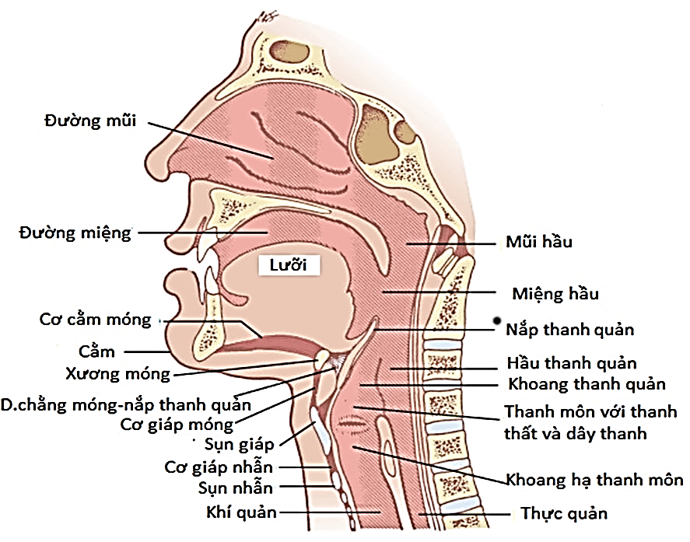

Hình 2.1 Cấu tạo bộ máy phát âm ở người

### 2.1.2 Đặc tính vật lý:

* Độ cao: là mức độ cao thấp của âm, phụ thuộc vào tần số dao động của không khí chứa âm thanh trong khoảng thời gian nhất định. Tần số càng lớn thì âm thanh càng cao.
* Độ lớn: thường gọi là cường độ, do biên độ của âm thanh dao động quyết định. Trong ngôn ngữ, phụ âm thường mạnh hơn nguyên âm, đây chính là một trong những đặc điểm góp phần nhận diện sự khác biệt giữa phụ âm và nguyên âm trong tiếng nói.
* Độ dài: là trường độ của âm, phụ thuộc vào sự chấn động lâu hay dài của các phần tử không khí.
* Âm sắc: là sắc thái riêng do các cá thể khác nhau tạo ra. Âm sắc là nguyên nhân gây ra sự khác biệt giữa giọng nói của người này với người khác. Âm sắc có được là do hiện tượng cộng hưởng.
* Tiếng ồn: hay còn gọi là nhiễu làm cho tín hiệu âm thanh kém rõ ràng hơn.

### 2.1.3 Cơ chế nghe của tai người

* Âm thanh được đưa vào ống tai và làm màng nhĩ dịch chuyển.
* Màng nhĩ dao động cùng với âm thanh.
* Dao động của âm thanh truyền vào các xương nhỏ đến ốc tai.
* Dao động của âm thanh làm cho lưu chất trong ốc tai dịch chuyển.
* Sự dịch chuyển của lưu chất làm cho các tế bào lông uốn cong. Các tế bào lông tạo ra tín hiệu thần kinh và tín hiệu này được truyền đi bằng dây thần kinh nghe. Các tế bào lông ở phần đầu của ốc tai truyền tín hiệu âm thanh có tần số thấp, và các tế bào lông ở phần đầu kia của ốc tai truyền tín hiệu âm thanh có tần số cao.
* Thần kinh thính giác sẽ gởi các tín hiệu đến não, và tại đó các tín hiệu này được hiểu là âm thanh.

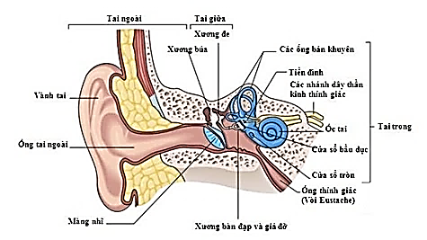

Hình 2.2 Cấu tạo tai người

## Tổng quan về nhận dạng tiếng nói



### 2.2.1 Sơ lược về nhận dạng giọng nói

Hiểu một cách đơn giản, nhận dạng tiếng nói (speech recognition by machine) là dùng máy tính chuyển đổi tín hiệu ngôn ngữ từ dạng âm thanh thành dạng văn bản. Nói một cách chính xác hơn: nhận dạng tiếng nói là phân chia và đính nhãn ngôn ngữ (labeling) cho tín hiệu tiếng nói.

Nhận dạng tiếng nói có nhiều ứng dụng:

* **Nhập liệu từ xa**: Là ứng dụng được sử dụng nhiều nhất trong các hệ nhận dạng. Thay vì nhập liệu bằng tay thông qua bàn phím, người sử dụng nói với máy qua micro và máy xác định các từ được nói trong đó.
* **Điều khiển - giao tiếp không dây**: vận hành điều khiển các thiết bị thông qua giọng nói.
* **Viễn thông**: Một số hệ thống (chẳng hạn ở máy điện thoại di động) cho phép người sử dụng đọc tên người trong danh sách thay vì bấm số. Một số hệ thống khác (ở ngân hàng, trung tâm chứng khoán…) thực hiện việc trả lời tự động đối với các các cuộc gọi hỏi về tài khoản…
* **Bảo mật**: dùng giọng nói để mở khóa các giao dịch ngân hàng hay được dùng như mật khẩu để xác thực người dùng,…
* …

Nhận dạng tiếng nói cần tri thức từ rất nhiều từ các ngành khoa học liên quan:

* **Xử lí tín hiệu**: tìm hiểu các phương pháp tách các thông tin đặc trưng, ổn định từ tín hiệu tiếng nói, giảm ảnh hưởng của nhiễu và sự thay đổi theo thời gian của tiếng nói.
* **Âm học**: tìm hiểu mối quan hệ giữa tín hiệu tiếng nói vật lí với các cơ chế sinh lí học của việc phát âm và việc nghe của con người.
* **Nhận dạng mẫu**: nghiên cứu các thuật toán để phân lớp, huấn luyện và so sánh các mẫu dữ liệu...

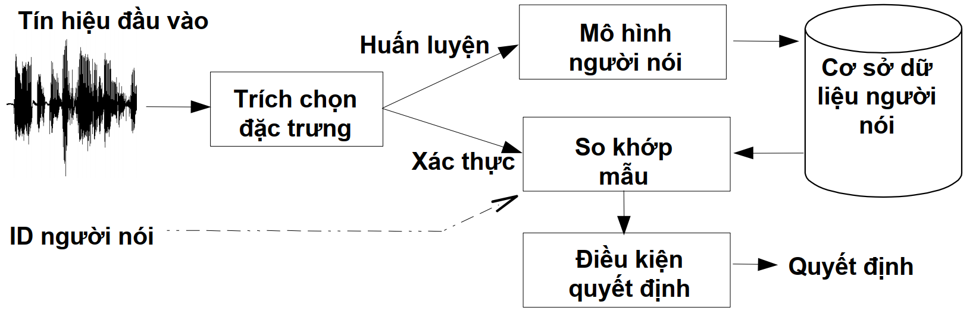

* **Lí thuyết thông tin**: nghiên cứu các mô hình thống kê, xác suất; các thuật toán tìm kiếm, mã hoá, giải mã, ước lượng các tham số của mô hình…
* **Ngôn ngữ học**: tìm hiểu mối quan hệ giữa ngữ âm và ngữ nghĩa, ngữ pháp, ngữ cảnh của tiếng nói.
* **Tâm-sinh lí học**: tìm hiểu các cơ chế bậc cao của hệ thống nơron của bộ não người trong các hoạt động nghe và nói.
* **Khoa học máy tính**: nghiên cứu các thuật toán, các phương pháp cài đặt và sử dụng hiệu quả các hệ thống nhận dạng trong thực tế.

### 2.2.2 Những yếu tố ảnh hưởng

Xem xét các yếu tố ảnh hưởng đến việc thành công hay thất bại của hệ thống nhận dạng tiếng nói để chỉ ra mức độ phức tạp của việc thiết kế hệ thống nhận dạng. Những yếu tố quyết định đến chất lượng và hiệu quả cua hệ thống nhận dạng tiếng nói được biểu hiện ở những vấn đề sau:

* Hệ thống được thiết kế để nhận dạng cá nhân hay nhiều người
* Kích thước bộ từ vựng
* Tiếng nói được xử lý một cách rời rạc hay liên tục
* Sự không rõ ràng và nhầm lẫn ngữ âm trong bộ từ vựng
* Môi trường thu âm có nhiều nhiễu hay không?
* Kiến thức ngữ âm học tiếng Việt nào được vận dụng

### 2.2.3 Các hướng nghiên cứu

1. Phương pháp ngữ âm - âm vị học:

Phương pháp ngữ âm - âm vị học dựa trên lý thuyết âm vị: lí thuyết này khẳng định sự tồn tại hữu hạn và duy nhất các đơn vị ngữ âm cơ bản trong ngôn ngữ nói gọi là âm vị, được phân chia thành: nguyên âm - phụ âm, vô thanh-hữu thanh, âm vang -âm bẹt… Các âm vị có thể xác định bởi tập các đặc trưng trong phổ của tín hiệu tiếng nói theo thời gian. Đặc trưng quan trọng nhất của âm vị là formant. Đó là các vùng tần số có cộng hưởng cao nhất của tín hiệu. Ngoài ra còn một số đặc trưng khác như âm vực (cao độ - pitch), âm lượng…

Hệ thống nhận dạng dựa trên phương pháp này sẽ tách các đặc trưng từ tín hiệu tiếng nói và xác định chúng tương ứng với âm vị nào. Sau đó, dựa vào một từ điển phiên âm, máy sẽ xác định chuỗi các âm vị đó có khả năng là phát âm của từ nào nhất.

Xét khía cạnh nguyên lí, phương pháp có vẻ rất đơn giản. Tuy nhiên các thử nghiệm trong thực tế cho thấy phương pháp cho kết quả nhận dạng không cao. Nguyên nhân từ những vấn đề sau:

* + Phương pháp cần rất nhiều tri thức về ngữ âm học, nhất là các tri thức liên quan đến đặc tính âm học của các âm vị. Mà những tri thức này nhìn chung còn chưa được nghiên cứu đầy đủ.
  + Formant chỉ ổn định đối với các nguyên âm, với phụ âm formant rất khó xác định và không ổn định. Hơn nữa việc xác định các formant cho độ chính xác không cao. Đặc biệt khi chịu ảnh hưởng của nhiễu (là vấn đề thường xảy trong thực tế).
  + Rất khó phân biệt các âm vị dựa trên phổ, nhất là các phụ âm vô thanh. Có một số phụ âm rất giống nhiễu.

1. Phương pháp nhận dạng mẫu:

Phương pháp nhận dạng mẫu dựa vào lý thuyết xác suất - thống kê để nhận dạng  
dựa trên ý tưởng: so sánh đối tượng cần nhận dạng với các mẫu được thu thậptrước đó để tìm mẫu "giống" đối tượng nhất.Như vậy hệ thống nhận dạng sẽ trải qua 2 giai đoạn:  
 - *Giai đoạn huấn luyện thực hiện các nhiệm vụ*: thu thập mẫu, phân lớp  
và huấn luyện hệ thống ghi nhớ các mẫu đó.

- *Giai đoạn nhận dạng*: nhận vào đối tượng cần nhận dạng, so sánh với các mẫu và đưa ra kết quả là mẫu giống đối tượng nhất.

Phần lớn các hệ nhận dạng thành công trên thế giới là sử dụng phương pháp này. Phương pháp có những ưu điểm sau:  
 1. Sử dụng đơn giản, dễ hiểu, mang tính toán học cao (lý thuyết xác suất  
thống kê, lý thuyết máy học, …)  
 2. Ít bị ảnh hưởng của những biến thể về bộ từ vựng, tập đặc trưng, đơn vị  
nhận dạng, môi trường xung quanh…  
 3. Cho kết quả cao. Điều này đã được kiểm chứng trong thực tế.

1. Phương pháp trí tuệ nhân tạo:

Phương pháp trí tuệ nhân tạo nghiên cứu cách học nói và học nghe của con người, tìm hiểu các quy luật ngữ âm, ngữ pháp, ngữ nghĩa, ngữ cảnh… và tích hợp chúng bổ sung cho các phương pháp khác để nâng cao kết quả nhận dạng. Chẳng hạn có thể thêm các hệ chuyên gia (expert system), các luật logic mờ (fuzzy logic) về ngữ âm, âm vị… vào các hệ nhận dạng tiếng nói dựa trên phương pháp ngữ âm-âm vị học để tăng độ chính xác cho việc xác định các âm vị (vấn đề đã được đề cập là rất khó nếu chỉ sử dụng các thông tin về âm phổ ).  
 Hay đối với các hệ nhận dạng mẫu, người ta cải tiến bằng cách với mỗi đối tượng cần nhận dạng, hệ thống sẽ chọn ra một số mẫu “giống” đối tượng nhất, sau đó sẽ kiểm chứng tiếp các kết quả đó bằng các luật ngữ pháp, ngữ nghĩa, ngữ cảnh… để xác định mẫu phù hợp nhất.

## Cơ sở xử lý tín hiệu



### 2.3.1 Bộ ADC

Hầu hết các tín hiệu thực tế như tiếng nói, tín hiệu sinh học, tín hiệu địa chấn, radar, sonar, tín hiệu thông tin như audio, video... đều là tín hiệu tương tự. Để xử lý tín hiệu tương tự bằng phương pháp số, trước hết phải chuyển tín hiệu tương tự sang dạng số. Quá trình này gọi là biến đổi A/D.

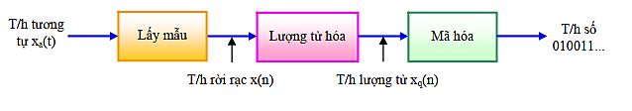

Hình 2.3 Quá trình biến đổi ADC

- Các chỉ số kỹ thuật chủ yếu của ADC:

* **Độ phân giải**: Độ phân gải của một ADC biểu thị bằng số bit của tín hiệu số đầu ra. Số lượng bit nhiều sai số lượng tử càng nhỏ, độ chính xác càng cao.

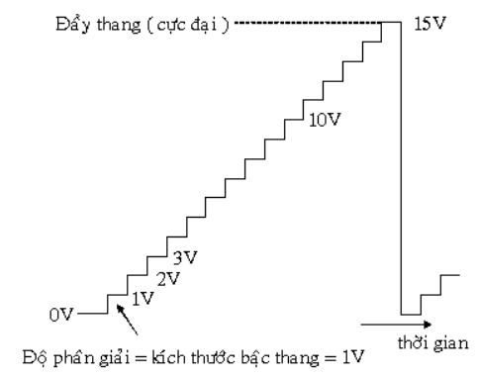

* **Tốc độ lấy mẫu**: Vì tín hiệu analog là liên tục theo thời gian nên cần thiết để chuyển đổi tín hiệu này thành một dãy các giá trị kĩ thuật số. Do đó cần định nghĩa một đại lượng tốc độ đặc trưng cho thời gian mà các giá trị kĩ thuật số (digital values) được lấy mẫu từ tín hiệu analog. Tốc độ này được gọi là tốc độ lấy mẫu hay tần số lấy mẫu. Một tín hiệu analog liên tục có thể được lấy mẫu và sau đó được khôi phục lại dạng tín hiệu gốc ban đầu từ các giá trị mẫu rời rạc theo thời gian bởi bộ lọc khôi phục (reconstruction filter). Định lý lấy mẫu Nyquist–Shannon chỉ ra rằng tín hiệu gốc chỉ có thể được khôi phục lại như ban đầu nếu tốc độ lấy mẫu lớn hơn hoặc bằng 2 lần tần số lớn nhất của tín hiệu gốc.

- Để thực hiện chuyển đổi từ tín hiệu tương tự sang tín hiệu số, thiết bị chuyển đổi phải thực hiện 3 bước:

* **Lấy mẫu (Sampling)** : chia nhỏ tín hiệu tương tự thành nhiều phần bằng nhau và đúng thời gian theo chu kỳ các tín hiệu tương tự chia nhỏ đó sẽ được lấy.

Định luật lấy mẫu Nyquist: Một tín hiệu có khổ giới hạn có thể được biểu diễn và khôi phục chính xác bằng tín hiệu rời rạc nếu tần số lấy mẫu của tín hiệu phải đảm bảo điều kiện:

**Fs = 2*Fmax**

Trong đó: + Fs (sample): Tần số lấy mẫu.

+ Fmax: Tần số lớn nhất của tín hiệu cần lấy mẫu.

+ Tần số con người có thể nghe nằm khoảng : 20 – 20.000Hz

+ Tần số giọng nói của con người: 200 – 9.000Hz

+ Tần số con người thường nói nhất: 300 – 4.000Hz

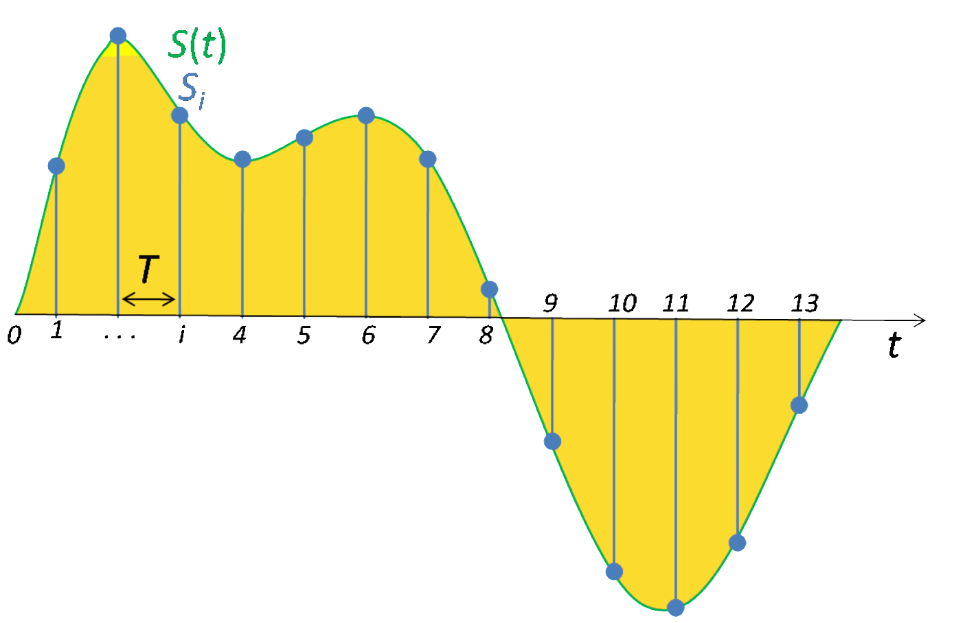

Vậy theo định luật Nyquist thì để con người có thể nghe cần phải lấy mẫy là 2 x 9.000 = 18.000Hz. Tức là phải lấy 18.000 mẫu trong vòng một giây. Và việc lấy nhiều mẫu như thế sẽ chiếm băng thông của cuộc gọi, trong khi đó thì dãi băng tần mà con người thường nói nhất chỉ 300 – 4.000Hz thôi. Do đó, Nyquist mới quyết định cắt giãm tần số từ 9.000Hz còn 4.000Hz, theo định luật sẽ tính được Fs = 2 x 4.000 = 8.000Hz là phải lấy 8.000 mẫu trong vòng một giây.

* **Lượng tử hóa (Quantization) :** là quá trình chuyển đổi tín hiệu rời rạc có biên độ liên tục thành tín hiệu rời rạc có biên độ rời rạc (còn gọi là tín hiệu số). Mỗi mẫu tín hiệu được biểu diễn bằng một giá trị chọn từ trong tập hữu hạn các giá trị có thể có. Sự khác nhau giữa giá trị của mẫu chưa lượng tử hóa x(n) và giá trị của mẫu đã lượng tử hóa xq(n) gọi là sai số lượng tử hóa (quantization error). Nếu bỏ qua sai số này thì thuật ngữ tín hiệu rời rạc và tín hiệu số có thể sử dụng thay thế cho nhau.

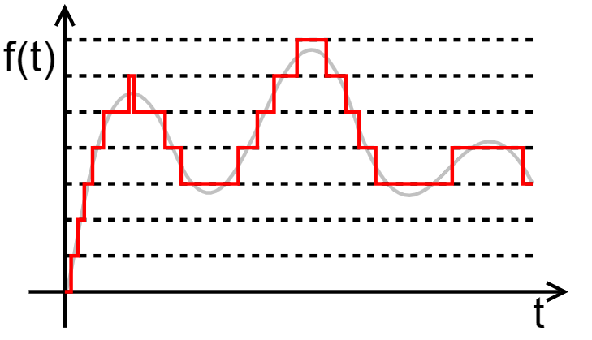

* **Số hóa (digitization):** là quá trình biểu diễn mỗi giá trị rời rạc xq(n) bằng một dãy số nhị phân b bit.

### 2.3.2 Pulse Density Modulation (PDM)

Trong các hệ thống âm thanh kỹ thuật số, PDM là một giao thức phổ biến giữa thiết bị thu âm với các vi điều khiển hay các bộ xử lý tín hiệu số. Biên độ tín hiệu analog được lấy mẫu ở tần số rất cao với độ phân giải 1 bit (0/1) .

VD: Nếu muốn micro thu một đoạn tín hiệu âm thanh có băng thông là 24KHz (Fnyquist), bạn sẽ phải lấy mẫu với tần số 3072MHz (Fnyquist * 128) với độ phân giải 1 bit.

Sau đây là điều chế mật độ xung (PDM) của sóng sin, màu xanh là bit 1, màu trắng là bit 0:

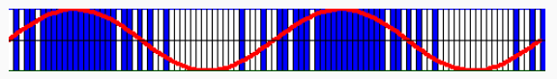

Hãy cùng so sánh PDM và phương thức điều chế mã xung (PCM). Giống như lý thuyết ADC đã nêu ở phần 2.3.1, với PCM, tín hiệu analog được lấy mẫu với tần số tối thiểu gấp 2 lần tần số Nyquist và lượng tử hoá giá trị biên độ với N bit. PCM là tiêu chuẩn để các file âm thanh không nén được lưu trữ và sử dụng dưới dạng file WAV, CD, …

Chúng ta vẫn phải cần đến PDM vì mạch điều chế PDM có chi phí rẻ và do đây là kỹ thuật số nên cũng ít bị nhiễu hơn. Nhưng ta vẫn phải chuyển đổi tín hiệu từ PDM sang dạng PCM để xử lý tín hiệu dễ dàng cũng như trực quan hơn.

### 2.3.3 Các bộ lọc lý tưởng

- Dựa vào đáp ứng tần số, có thể chia bộ lọc ra làm các loại sau:

* Bộ lọc thông thấp LPF (Low Pass Filter)
* Bộ lọc thông cao HPF (High Pass Filter)
* Bộ lọc thông dải BPF (Band Pass Filter)
* Bộ lọc chắn dải BSF (Band Stop Filter)

- Đáp ứng tần số và đáp ứng xung của các bộ lọc lý tưởng được dùng trong đề tài:

* 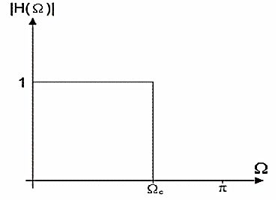Bộ lọc thông thấp lý tưởng:

*Đáp ứng tần số:*

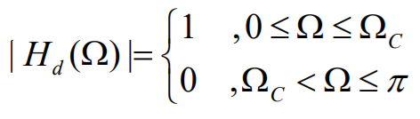

*Đáp ứng xung:*

*hd*(n) = $\frac{sinnΩc}{nπ}$

* Bộ lọc thông cao lý tưởng:

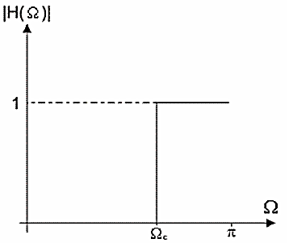 *Đáp ứng tần số:*

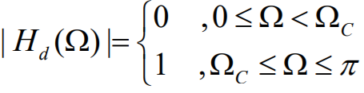

*Đáp ứng xung:*

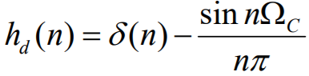

* Bộ lọc thông dải lý tưởng:

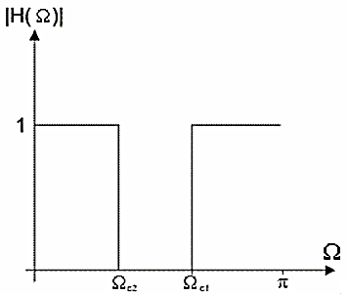 *Đáp ứng tần số:*

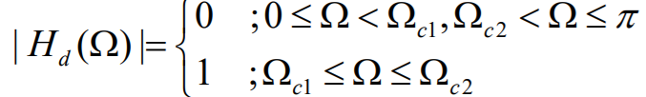

*Đáp ứng xung:*

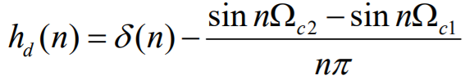

### 2.3.4 Biến đổi Fourier rời rạc

- Ta có công thức biến đổi Fourier của một chuỗi nhân quả:

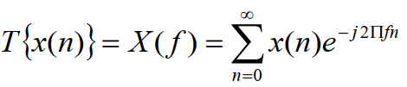

- Nếu chu kỳ lấy mẫu là hữu hạn:

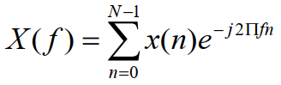

- Biến đổi Fourier ngược:

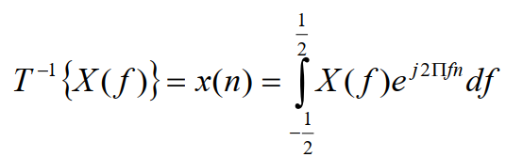

- Đối với các hệ thống nhận dạng giọng nói xử dụng kỹ thuật trích đặc trưng giọng nói trên miền tần số thì chúng ta phải chuyển đổi tín hiệu trên miền tần số một cách nhanh chóng và it tốn tài nguyên nhất. Do đó, thuật toán FFT – biến đổi Fourier nhanh ra đời nhằm giải quyết vấn đề này.

- Hiệu quả tính toán của FFT:

Qua các công thức ở trên ta thấy để tính mỗi giá trị DFT ta cần N phép nhân và cộng phức. Để tính toàn bộ DFT ta cần N 2 phép nhân và cộng phức. Tuy nhiên, nếu tính DFT nhờ thuật toán FFT thì số phép nhân và cộng phức giảm xuống chỉ còn log2N.

Ví dụ như N = 210 = 1024 thì nếu tính trực tiếp DFT cần N2 = 220 = 106 phép nhân và cộng phức, trong khi tính qua FFT thì số phép nhân và cộng phức giảm xuống chỉ còn log2N = 5120. Số phép tính giảm đi gần 200 lần!

- Nguyên tắc cơ bản mà các thuật toán FFT đều dựa vào là phân chia DFT N mẫu thành các DFT nhỏ hơn một cách liên tục:

Với N = 2i, đầu tiên ta phân chia DFT N mẫu thành các DFT N2 mẫu, sau đó phân chia DFT $\frac{N}{2}$ mẫu thành DFT $\frac{N}{4}$ mẫu và cứ tiếp tục như thế cho đến khi được các DFT dài N = 2. Việc tính DFT nhỏ hơn rõ ràng sẽ cần ít phép tính nhân và cộng phức hơn.

* Trước tiên, chia x[n] thành các dãy con chẵn và lẻ:

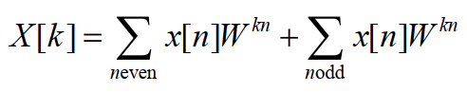

* Đặt n = 2m với n chẵn và n = 2m + 1 với n lẻ:

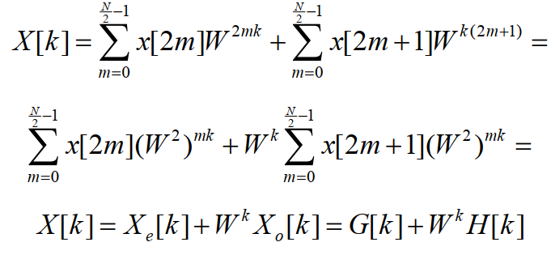

Với Xe[k] và Xo[k] là DFT $\frac{N}{2}$ mẫu.

* Tiếp theo chia dãy con $\frac{N}{2}$ mẫu là x[2m] làm đôi bằng cách đặt m = 2p :

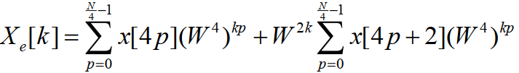

* Thực hiện tương tự như vậy cho dãy con x[2m+1]

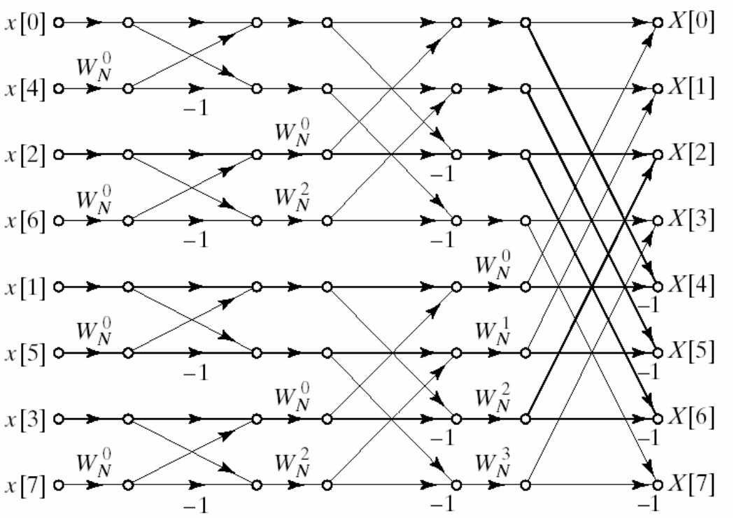

Hình 2.4 Biến đổi FFT 8 điểm

## Trích đặc trưng tiếng nói

Tách đặc trưng của mẫu là một phần quan trọng của bất cứ hệ thống nhận dạng nào. Một cách lý tưởng, một đối tượng khác nhau sẽ có một hoặc nhiều đặc trưng. Các đặc trưng càng khác nhau giữa các đối tượng thì việc nhận dạng càng chính xác.

Việc nhận dạng sẽ dựa trên các đặc trưng này, có thể sử dụng 1 đặc trưng hoặc kết hợp nhiều đặc trưng lại với nhau. Với các hệ thống nhận dạng hiện nay, thường chỉ sử dụng một đặc trưng của tín hiệu âm thanh.

Cho tới thời điểm hiện nay, các phương pháp chủ yếu để tách đặc trưng có thể kể đến như: Linear Prediction Coding (LPC), Mel – Frequency Cepstrum Coefficients ( MFCC ), Principle Components Analysis (PCA) và các phương pháp khác.

### 2.4.1 Mô hình LPC (Linear Predictive Coding model)

Mô hình LPC được sử dụng khá rông rãi trong các hệ thống nhận dạng tiếng nói là bởi các lý do sau:

- LPC cung cấp một mô hình tốt của tín hiệu tiếng nói. Đặc biệt đối với các trạng thái gần ổn định của âm thanh, mô hình LPC cho ta một xấp xỉ khá tốt của phổ âm thanh. Tuy trong các vùng ngắn và không âm, mô hình LPC hoạt động kém hiệu quả hơn vùng có âm, nhưng nó vẫn cung cấp một mô hình có thể sử dụng tốt cho mục đích nhận dạng tiếng nói.

- Cách mà LPC được ứng dụng trong việc phân tích tín hiệu tiếng nói dẫn đến một sự phân tách hợp lý các âm nguồn âm thanh. Và như vậy, việc biểu diễn chi tiết các đặc điểm của các dải âm thanh là hoàn toàn có thể.

- Phương pháp tính toán của LPC chính xác về mặt toán học và đơn giản, trực tiếp trong việc cài đặt lên cả phần cứng hoặc phần mềm. Số lượng tính toán trong xử lý LPC cũng ít hơn trong phương pháp filters-bank

- Mô hình LPC hoạt động tốt trong các ứng dụng nhận dạng. Knh nghiệm cho thấy, các hệ thống nhận dạng sử dụng mô hình LPC cho kết quả tốt hơn so với các hệ sử dụng filter-bank. Ý tưởng cơ bản của mô hình LPC là một mẫu tiếng nói cho trước tại thời điểm n, s(n) có thể được xấp xỉ bởi một tổ hợp tuyến tính của p mẫu tín hiệu quá khứ, theo biểu thức sau:

𝑠(𝑛) ≈ 𝑎1𝑠(𝑛 − 1) + 𝑎2𝑠(𝑛 − 2) + ⋯ + 𝑎𝑝𝑠(𝑛 − 𝑝) (1)

Trong đó các hệ số a1,a2,…ap được coi như không đổi trong khung thời gian phân tích. Biến đổi công thức (1), thêm vào đại lượng G.u(n) ta có:

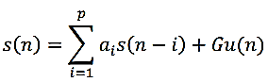

Trong đó u(n) là kích thích chuẩn hoá và G là hệ số của kích thích. Bằng biến đổi sang miền Z ta có quan hệ:

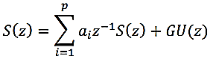

Dựa trên mô hình liên hệ chính xác giữa s(n) và u(n) ta coi tổ hợp tuyến tính của các tín hiệu quá khứ là một ước lượng của 𝑠̃(𝑛)

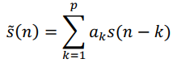

Sai số ước lượng e(n) được định nghĩa:

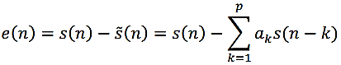

Với hàm truyền sai số :

- Vấn đề cơ bản của phân tích dự đoán tuyến tính là xác định tập các hệ số{ak} tiên đoán trực tiếp từ tín hiệu tiếng nói để các đặc tính phổ của bộ lọc trùng với tín hiệu sóng tiếng nói trong cửa sổ phân tích.

- Do các đặc điểm phổ tần của tiếng nói t hay đổi theo thời gian, do vậy các hệ số tiên đoán tại một thời điểm n phải được ước lượng từ một phân đoạn ngắn của tín hiệu tiếng nói xảy ra gần n. Và như thế, hướng tiếp cận cơ bản là tìm một tập các hệ số tiên đoán có sai số dự đoán bình phương đạt cực tiểu trên một phân đoạn ngắn của tín hiệu sóng tiếng nói. Thông thường, tín hiệu tiếng nói được phân tích trên các khung liên tiếp với độ dài khoảng 10ms.

Bài toán này được giải dựa trên phương pháp tự tương quan, khi đó các hệ số ak ước lượng đc sẽ là nghiệm của phương trình:

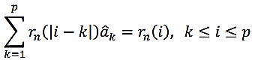

Với r(k) là hệ số tự tương quan của tín hiệu dời đi k mẫu:

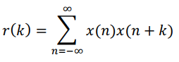

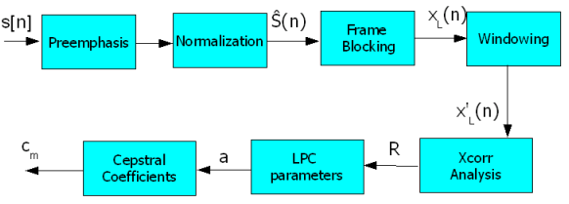

Hình 2.5 Quá trình trích đặc trưng LPC

### 2.4.2 Phương pháp MFCC (Mel-Frequency Ceptrum Coefficients)

Bên cạnh LPC thì MFCC cũng là một phương pháp phổ biến. MFCC dựa trên những nghiên cứu về những dải thông quan trọng (critical) của tai người đối với tần số. Và để thu được những đặc trưng ngữ âm quan trọng người ta sử dụng các bộ lọc tuyến tính với dải tần thấp và các bộ lọc có đặc tính loga với dải tần số cao. Trong phương pháp này, ta sử dụng Mel-scale tuyến tính với các tần số dưới 1000Hz và tỉ lệ logarit với các tần số trên 1000Hz.

Đối với phương pháp MFCC, việc tính đặc trưng có sơ đồ như sau:

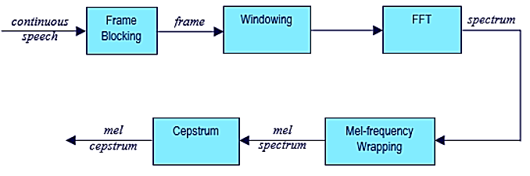

Hình 2.6 Quá trình trích đặc trưng MFCC

Việc chuyển đổi sang miền tần số Mel làm nhẵn phổ và làm nổi lên các tần số cảm thụ có nghĩa. Biến đổi Fourier lên tín hiệu qua bộ lọc thông dải để làm đơn giản phổ mà không làm mất dữ liệu. Điều này được thực hiện bằng cách tập hợp các thành phần phổ thành một dải tần số. Phổ được làm đơn giản hóa do sử dụng một dàn bộ lọc để tách phổ thành các kênh. Các bộ lọc được đặt cách đều nhau trên thang Mel và lấy logarit trên thang tần số, các kênh có tần số thấp là không gian tuyến tính trong khi các kênh có tần số cao là không gian logarit.

Tai người không cảm nhận sự thay đổi tần số của tiếng nói tuyến tính mà theo thang mel. Thang tần số Mel tuyến tính ở tần số dưới 1kHz và logarit ở tần số cao hơn 1kHz. Ta chọn tần số 1kHz, 40 dB trên nguỡng nghe 1000 Mel.

Do đó công thức gần đúng biểu diễn quan hệ tần số ở thang mel và thang tuyến tính như sau:

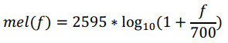

Một phương pháp để chuyển đổi sang thang Mel là sử dụng băng lọc. Khoảng cách của băng lọc được định nghĩa bởi một hằng số tần số mel theo thời gian. Biến đổi phổ S(w) bao gồm đầu ra của bộ lọc khi S(w) là đầu vào. Băng lọc này được áp dụng trong miền tần số, nó có thể xem như các điểm thu được của bộ lọc chính. Với các khung nhỏ tốt nhất là sử dụng các bộ lọc dạng tam giác hoặc thậm chí hình chữ nhật vì độ phân giải là quá thấp trong miền tần số thấp.

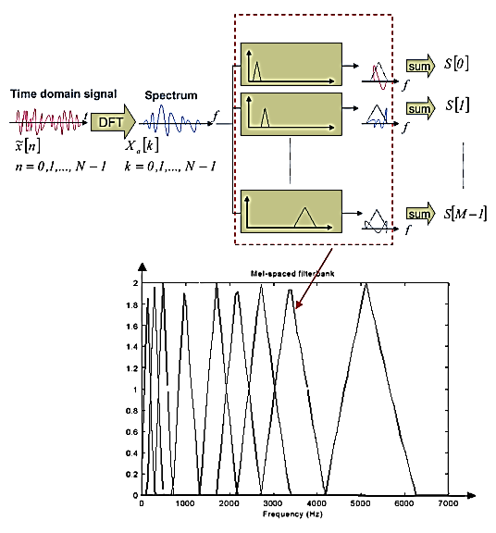

Hình 2.7 Băng lọc Mel

Mỗi bộ lọc trong băng lọc được nhân với phổ tín hiệu vì vậy chỉ có một giá trị đơn của cường độ trên bộ lọc được trả lại. Điều này có thể đạt được qua các tính toán của ma trận đơn. Kết quả là tổng của biên độ trong dải lọc và vì vậy làm giảm độ chính xác tới mức tai của con người. Hình sau cho thấy kết quả này. Trục hoành mô tả chỉ số của bộ lọc và theo thang mel:

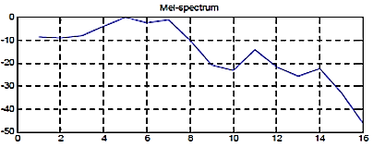

Hình 2.8 Mel-spectrum

## Các phương pháp huấn luyện và nhận dạng

### 2.5.1 Neural Network (NN)

Có nhiều mô hình mạng nơron khác nhau. Mô hình mạng đơn giản và phổ biến nhất là mô hình mạng perceptron truyền thẳng nhiều lớp (multi layer perceptron - MLP). Mô hình này đã được ứng dụng trong rất nhiều lĩnh vực như xử lý ảnh, xử lý Video, điều khiển,... nhưng rất ít khi được ứng dụng để nhận dạng giọng nói , vì thế nên em sẽ tìm hiểu tính khả thi của nó trong đề tài này.

1. Mô hình một nơron perceptron

Một nơron perceptron là một phần tử xử lí gồm:

* + n đầu vào xi, mỗi đầu vào ứng với một giá trị thực wi gọi là trọng số.
  + Một giá trị thực b gọi là ngưỡng (bias).
  + Một hàm kích hoạt f.
  + Giá trị ra y

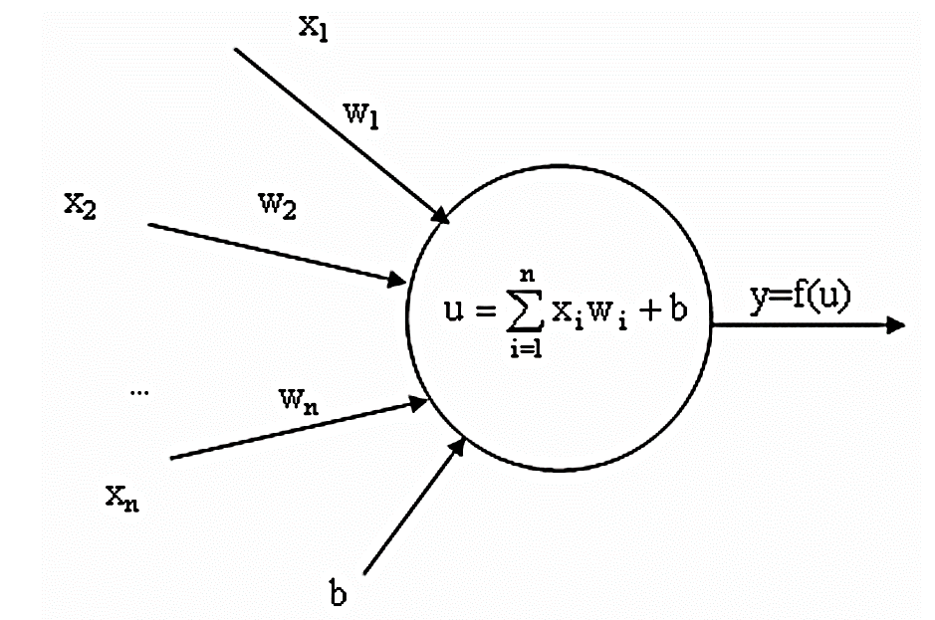

Giá trị ra của perceptron được tính theo quy tắc sau:

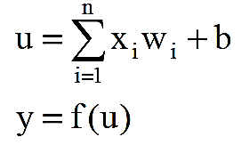

Hàm kích hoạt được sử dụng phổ biến là hàm sigmoid (còn gọi là hàm logistic) do tính phi tuyến và khả vi:

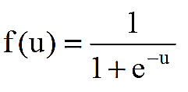

Ngoài ra còn có một số hàm kích hoạt khác: hàm tan hyperbolic (tanh), hàm softmax,…

Khả năng tính toán của một nơron perceptron khá hạn chế. Để cải thiện người ta nối chúng thành mạng. Mô hình mạng đơn giản nhất là mạng perceptron truyền thẳng đa lớp MLP.

1. Mô hình mạng nơron MLP

Mạng nơron MLP n đầu vào, m đầu ra có mô hình như sau:

• Các nơron được chia thành các lớp: lớp sau được nối với lớp trước. Lớp đầu tiên là lớp vào (input - nhận đầu vào), lớp cuối cùng là lớp ra (output - cho đầu ra). Giữa lớp vào và lớp ra là các lớp ẩn (hidden). Thông thường chỉ có một lớp ẩn.

• Tất cả các nơron cùng một lớp sử dụng chung một vector đầu vào. Mỗi lớp khi nhận một vector đầu vào sẽ tính đầu ra của mỗi nơron, kết hợp thành một vector và lấy đó làm đầu vào cho lớp sau.

• Mạng MLP nhận đầu vào là một vector n thành phần, lấy đó làm đầu vào của lớp input và tính toán cho đến khi lớp output có đầu ra, lấy đó là đầu ra của mạng: một vector m thành phần.

• Toàn bộ các nơron của toàn mạng sử dụng chung một hàm kích hoạt, thường là hàm logistic. Ngoài lớp vào và lớp ra, mạng MLP thường có một hay nhiều lớp ẩn. Thông thường người ta chỉ sử dụng một lớp ẩn. Vì vậy đôi khi người ta hay đồng nhất MLP với MLP 3 lớp.

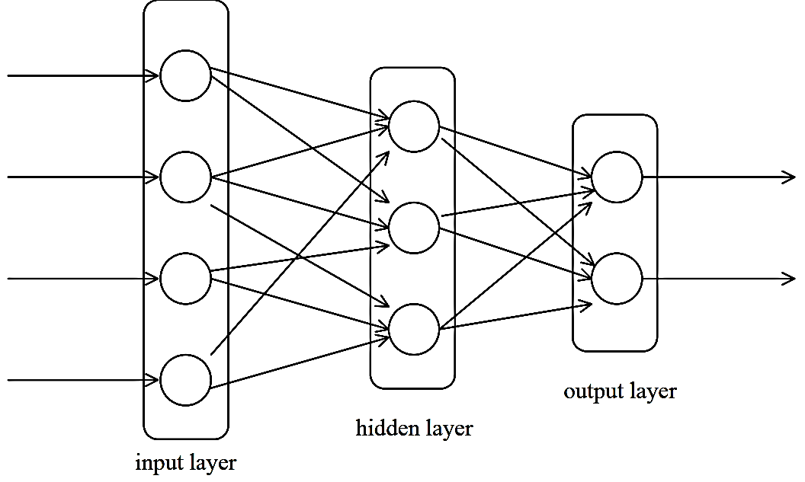

Hình 2.9 Cấu trúc mạng Nơron 3 lớp

Mạng MLP n×p×m (n đầu vào, m đầu ra, p nơron ẩn) được biểu diễn bằng 2 ma trận trọng số w1 cỡ n×p, w2 cỡ p×m và 2 vector ngưỡng b1 p phần tử, b2 m phần tử. (Lớp input của MLP chỉ có tác dụng nhận đầu vào, hoàn toàn không thực hiện tính toán).

Khi đó tính toán đầu ra y của mạng theo đầu vào x như sau:

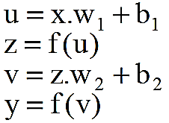

Ở đây, u, v, z là các vector. Viết z=f(u) có nghĩa là zi=f(ui) với mọi i.

Để biểu diễn được một hàm nào đó, mạng MLP cần được huấn luyện.

1. Huấn luyện mạng MLP

Để mạng nơron biểu diễn được hàm f, ta cần một bộ dữ liệu gồm N cặp vector (xi, ti), trong đó xi thuộc tập xác định của f và ti là giá trị của f tại xi:

ti = f(xi)

Mạng MLP sẽ biểu diễn được hàm f nếu cho đầu vào của mạng là xi thì đầu ra của mạng là ti. Thường thì MLP chỉ biểu diễn được xấp xỉ hàm f, do đó ta mong muốn nếu mạng cho đầu ra thực tế là yi thì yi càng gần ti càng tốt.

Như vậy bài toán huấn luyện mạng là cho bộ dữ liệu huấn luyện gồm N cặp vector (xi, ti), cần điều chỉnh các trọng số của mạng sao cho tổng sai số của mạng trên bộ dữ liệu là nhỏ nhất:

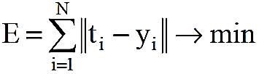

Trong đó yi là đầu ra thực tế của mạng ứng với đầu vào xi. Thuật toán huấn luyện MLP phổ biến nhất là thuật toán lan truyền ngược lỗi (back-propagation training). Thuật toán có đầu vào là tập mẫu {( xi, ti)}, đầu ra là bộ trọng số của mạng.

Các bước tiến hành huấn luyện như sau:

**Bước 1**: Khởi tạo trọng số của mạng: wij được gán các giá trị ngẫu nhiên, nhỏ (nằm trong miền [-α, α]).

**Bước 2**: Với mỗi cặp (x,t) trong bộ dữ liệu huấn luyện:

Giả sử x = (x1 , ..., xn). Ta thực hiện:

1. Lan truyền x qua mạng để có y.

2. Tính sai số e của mạng: e=t-y.

3. Hiệu chỉnh các trọng số liên kết nơron dẫn tới lớp ra wij từ nơron j tại

lớp ẩn tới nơron i tại lớp ra:

wij = wij + Δwij

wij là trọng số giữa nơron i ở lớp trước và nơron j ở lớp sau. Δ wij được tính

theo công thức sau:

Δwij=ρδjyi

• ρ là hằng số tốc độ học (learning rate), thường lấy bằng .

• yi là đầu ra của nơron i (nếu i là nơron lớp input thì thay yi bằng xi).

• δj là sai số tại nơron j. Nếu j là nơron lớp ra (output layer) thì δj được

tính theo công thức:

δj = yj(1-yj)(tj-yj)

Nếu j là nơron lớp ẩn thì được tính theo công thức:

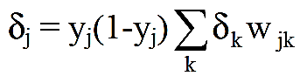

Việc đưa mẫu huấn luyện qua mạng, tính toán và cập nhật trọng số được tiến hành với tất cả phần tử trong bộ mẫu (có thể chọn ngẫu nhiên hoặc tuần tự). Quá trình sẽ dừng lại khi sai số trung bình (hoặc tổng sai số) nhỏ hơn một giá trị cho trước hoặc thay đổi không đáng kể (tức là quá trình huấn luyện hội tụ).

* Ưu điểm và nhược điểm của mạng Neuron

Các nghiên cứu cả về mặt lí thuyết và thực tế cho thấy mạng nơron có những ưu điểm sau:

• Có thể xấp xỉ một hệ phi tuyến động (nonlinear dynamical system) với độ chính xác bất kì.

• Có khả năng miễn nhiễu (robustness) và chịu sai hỏng (fault tolerance) cao. Chẳng hạn mạng có thể nhận các dữ liệu bị sai lệch hoặc không đầy đủ mà vẫn hoạt động được.

• Có khả năng thích ứng: mạng nơron có thể “học” (learn) và “điều chỉnh” (adapt) trong quá trình hoạt động. Đây là điểm đáng chú ý nhất của mạng nơron trong nhận dạng tiếng nói. Đặc điểm này của mạng cho phép ta hi vọng xây dựng được một hệ nhận dạng có thể “học tập”.

• Có khả năng tổng quát hoá (generalize) tốt và phân lớp (classify) mạng.

Nhưng mạng nơron cũng không phải là công cụ vạn năng cho mọi vấn đề, vì chúng cũng có nhiều nhược điểm:

• Chỉ xử lí được các dữ liệu số. Cần tích hợp thêm nhiều thành phần khác (ví dụ: các hệ mờ, các bộ số hoá...) để có thể xử lí những dữ liệu phi số.

• Hiệu năng của mạng phụ thuộc bộ dữ liệu huấn luyện. Để đảm bảo hiệu năng, mạng cần được huấn luyện với lượng dữ liệu lớn. Quá trình huấn luyện do đó rất dài. Mặt khác nếu bộ dữ liệu được chuẩn bị không tốt thì mạng có khả năng tổng quát hoá thấp.

• Mạng nơron gần như là một “hộp đen” đối với các phân tích. Rất khó xác định được sự phân bố thông tin và xử lí trên các phần tử của mạng.

• Không có một phương pháp chung nào để xác định cấu trúc mạng phù hợp từng bài toán. Nhà nghiên cứu phải tiến hành thử nghiệm hoặc dựa vào kinh nghiệm để xác định.

• Các thuật toán huấn luyện hiện chưa đảm bảo tránh quá trình huấn luyện rơi vào một cực trị địa phương. Hơn nữa sai số huấn luyện giảm không đồng nghĩa với tăng hiệu năng hoạt động của mạng.

• Mạng cấu trúc lớn cài đặt bằng phần mềm trên máy tính hoạt động rất chậm. Việc xây dựng mạng nơron bằng phần cứng vẫn còn đang được nghiên cứu để nâng cao khả năng nhận dạng trong khi hoạt động.

### 2.5.2 Vector quantization (VQ)

VQ là phương pháp ánh xạ những vector trong một không gian lớn thành một số lượng hữu hạn các vector cũng nằm trong không gian đó. Mỗi vùng các không gian rộng lớn gọi là một bó ( cluster ) có thể đặc trưng bởi tâm của nó gọi là “codeword”. Tập hợp các codeword này gọi là “codebook”.

**- *Các đặc tính của VQ*:**

* Giảm thiểu lượng dữ liệu lưu trữ
* Giảm thời gian tính toán độ giống nhau giữa các vector phổ. Trong nhận dạng tiếng nói, một lượng lớn phép tính dùng để tính sự giống nhau giữa hai cặp phổ. Dựa vào VQ, việc tính toán đó được giảm xuống qua việc tìm sự giống nhau của 2 cặp vector codebook trong bảng tìm kiếm.
* Biểu diễn rời rạc về mặt âm học của tiếng nói. Nhờ gán nhãn cho từng frame của từng từ, quá trình chọn codebook tốt nhất cho từ đó trong các hệ nhận dạng tiếng nói chỉ đơn thuần dựa trên các nhãn này

**- *Khuyết điểm của VQ*:**

* Việc lượng tử vector chắc chắn dẫn đến sai số lượng tử hóa. Điều này dẫn đến thông tin phổ bị sai lệch.
* Việc chọn kích thước codebook cho VQ không đơn giản. Tăng kích thước sẽ giảm sai số lượng tử nhưng lại dẫn đến vấn đề không gian lưu trữ các vector trong codebook. Vì vậy khi cài đặt VQ, chúng ta phải cân nhắc 3 yếu tố: sai số lượng tử, thời gian tìm kiếm vector trong codebook và không gian lưu trữ các vector trong codebook.

Hình 2.10 bên dưới chỉ nguyên lý để minh họa cho giải thuật. Trong hình vẽ này, chỉ có 2 từ được nói và 2 chiều của không gian acoustic vector được trình bày. Vòng tròn chỉ acoustic vector của từ thứ nhất, hình chữ nhật chỉ acoustic vector từ thứ 2. Trong quá trình huấn luyện, thuật toán tạo chùm ( sẽ được trình bày sau ) được dùng để tạo ra một VQ codebook của từ đó.

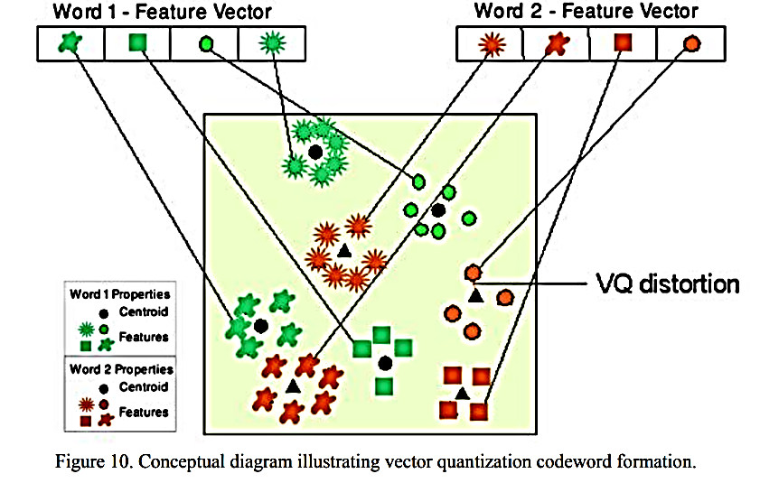

Hình 2.10 Codebook

Để nhận dạng, khoảng cách Euclid được dùng để tính khoảng cách từ mỗi acoustic vector đến codeworld gần nhất của mỗi codebook đã được huấn luyện ( nằm trong database ). Tiếng nói nào tương ứng với tổng các khoảng cách Euclid đến một VQ codebook nào đó nhỏ nhất thì tương ứng với tiếng nói đã tạo nên VQ codebook đó.

1. **Khoảng cách Euclid**

*Khoảng cách Euclid* giữa hai điểm **p** và **q** là chiều dài [đoạn thẳng](https://vi.wikipedia.org/wiki/%C4%90o%E1%BA%A1n_th%E1%BA%B3ng)  {\displaystyle {\overline {\mathbf {p} \mathbf {q} }}}. Trong [hệ tọa độ Descartes](https://vi.wikipedia.org/wiki/H%E1%BB%87_t%E1%BB%8Da_%C4%91%E1%BB%99_Descartes), nếu **p** = (*p*1, *p*2,..., *pn*) và **q** = (*q*1, *q*2,..., *qn*) là hai điểm trong [không gian Euclid *n* chiều](https://vi.wikipedia.org/wiki/Kh%C3%B4ng_gian_Euclide), thì khoảng cách từ **p** đến **q** bằng:

d(p,q) = $\sqrt{{(q_{1}-p_{1})}^{2}+{(q_{2}-p_{2})}^{2}+…+{(q_{n}-p_{n})}^{2}}$ = $\sqrt{\sum_{i=1}^{n}{{\left(q_{i}-p_{i}\right)}^{2}}}$

VD1 : Trong không gian 2 chiều :

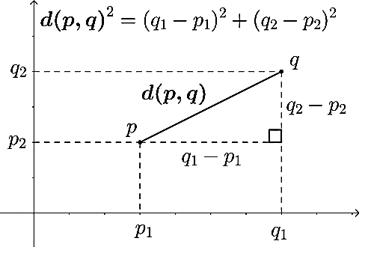

d(p,q) = $\sqrt{{(q_{1}-p_{1})}^{2}+{(q_{2}-p_{2})}^{2}}$

VD2 : Trong không gian 3 chiều :

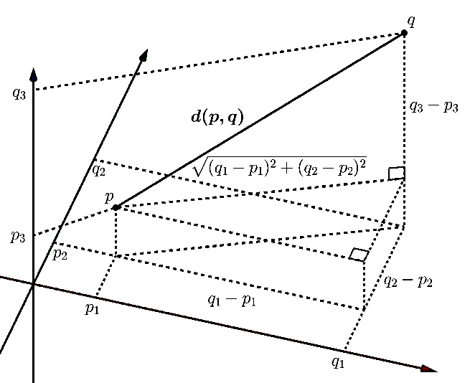

d(p,q) = $\sqrt{{(q_{1}-p_{1})}^{2}+{(q_{2}-p_{2})}^{2}+{(q_{3}-p_{3})}^{2}}$

1. **Thuật toán tạo chùm – Clusering training vectors**

Mục đích của thuật toán tạo chùm là tạo mỗi VQ codebook cho mỗi từ thu được từ acoustic vector đã tạo ra từ phần trước. Thuật toán LBG ( Linde, Buzo & Gray, 1980) là thuật toán nổi tiếng để nhóm L vector huấn luyện thành M codebook vector.

- Thuật toán LBG được tóm tắt như sau:

Bước 1. Khởi tạo 1 vector codebook, là trung tâm của tất cả các acoustic vector thu nhận được sau khi trích đặc trưng.

Bước 2. Nhân đôi kích thước của codebook bằng cách chia đôi codebook hiện hành yn theo quy tắc sau:

y+n = yn ( 1 + ε )

y-n = yn ( 1 - ε )

Với các n = 1 … (kích thước của codebook).

0.01 $≤$ ε $≤$ 0.05: hệ số chia

Bước 3. Nearest Neighbor Serch: với các vector huấn luyện, ở đây là acoustic vector, tìm các codeword trong codebook hiện thời gần với nó nhất ( theo khoảng cách Euclid ), xắp xếp các vector này vào trong các cell tương ứng.

Bước 4. Centroid Update: cập nhật codeword trong mỗi cell ở bước 3, dùng centroid của mỗi acoustic vector tương ứng với cell đó, thông thường nhất là dùng trung bình cộng các acoustic vector của cell đó.

Bước 5. Lặp lại bước 3 & 4 cho đến khi khoảng cách trung bình nhỏ hơn ngưỡng cho trước.

Bước 6. Lặp lại bước 2, 3 & 4 cho đến khi kích thước của codebook đến giá trị mong muốn.

- Lưu đồ giải thuật:

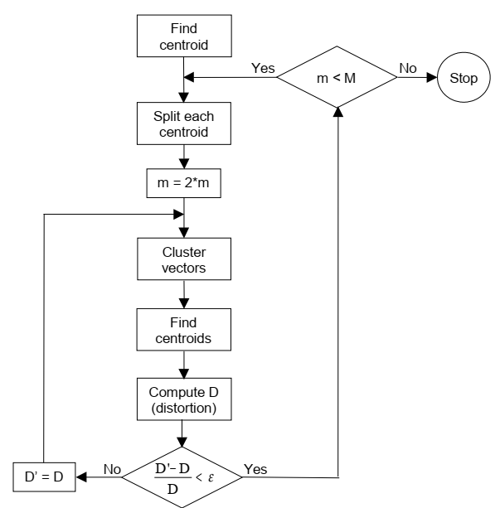

Hình 2.11 Giải thuật tạo chùm

1. **Nhận dạng bằng VQ:**

Quá trình nhận dạng có thể miêu tả thông qua các bước như sau:

– Với mỗi âm thanh phát ra trích đặc trưng cua nó, là các Acoustic Vector như đã nói ở trên.

– Tính khoảng cách của Acoustic vector này với từng Codebook của các từ đã huấn luyện.

– Tìm khoảng cách Euclide nhỏ nhất của các Acoustic Vector này đến từng Codeword của các Codebook này. Tính trung bình khoảng cách này. Ứng với mỗi Codebook của từ đã được huấn luyện, ta có tương ứng mỗi khoảng cách như vậy.

VD: Giả sử từ cần nhận dạng sau khi rút trích đặc trưng có T vector : x1,x2,x3.....xT. Và codebook cho từ thứ i là {y1i,y2i,y3i;.....yMi}, với M là kích thước của codebook. Độ méo trung bình của từ cần nhận dạng sau khi lượng tử ứng với codebook thứ i là:

Di = [d(xt, ymi)] với 1 $≤$ m $≤$ M

– Tìm khoảng cách nhỏ nhất của Acoustic Vector thu được với Codebook của các từ đã được huấn luyện, ta sẽ gán từ thu được với từ (đã huấn luyện) tương ứng có khoảng cách nhỏ nhất.

j = argmin[Di] với $1≤$ i $≤$ V ; V là số từ vựng

## Bộ xử lý DSP

DSP thường chỉ một dòng vi xử lý đặc biệt, được thiết kế chuyên dụng cho lĩnh vực xử lý tín hiệu. Ở đây, từ ‘chuyên dụng’ có thể diễn tả một cách chính xác hơn từ ‘cao cấp’ khi đề cập đến DSP. Như trong tài liệu [1], tác giả định nghĩa: “DSP đơn giản là một loại vi xử lý đặc biệt. Chúng cũng có tất cả các bộ phận cơ bản như: CPU, bộ nhớ, tập lệnh, các bus … Điểm khác biệt chủ yếu là ở chỗ: các thành phần này được điều chỉnh nhằm thực hiện hiệu quả hơn một số thao tác nào đó. Ta sẽ phân tích chi tiết sau, nhưng sơ lược thì DSP sẽ có phần cứng và tập lệnh được tối ưu hóa, để phục vụ cho những ứng dụng xử lý số liệu và đáp ứng thời gian thực cho các tín hiệu tương tự từ môi trường.” ([1], tr. xi).

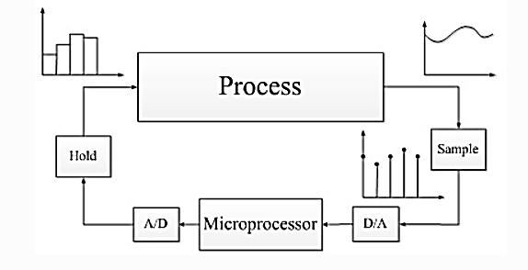

* **Xử lý tốt các phép tính toán học**: các vi xử lý này phải có khả năng thực hiện hàng triệu (hàng tỷ) lệnh nhân và cộng trên 1 giây. Đây là các phép toán được sử dụng rất nhiều trong các thuật toán xử lý tín hiệu.
* **Đáp ứng vấn đề thời gian thực**: tính thời gian thực thể hiện ở sự khắt khe về mặt thời gian đáp ứng của hệ thống. Nói một cách ngắn gọn, đối với hệ xử lý tín hiệu số, tính thời gian thực quy định cụ thể thời gian thực thi của vi xử lý (từ khi trích mẫu tời khi đưa ra kết quả) phải nằm trong một khung thời gian cho trước. Khung thời gian này thường gắn với chu kỳ trích mẫu, nó phải nhỏ hơn ít nhất 2 lần tần số của tín hiệu mà vi xử lý thao tác. Nếu khung thời gian đó bị phá vỡ, hệ sẽ không đáp ứng thời gian thực.

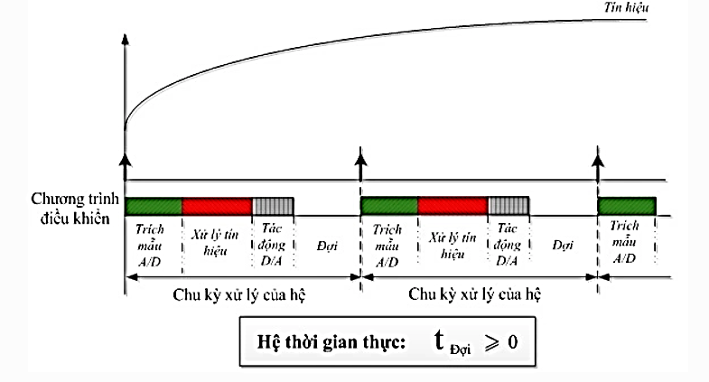

Hình 2.12 Chu kỳ xử lý tín hiệu của bộ DSP

Như ở trên, chúng ta đã nói nhiều tới sự chuyên biệt của DSP vào lĩnh vực xử lý tín hiệu. Vậy thì sự chuyên biệt này cụ thể là như thế nào? Trước hết chúng ta hãy đi từ các phép xử lý tín hiệu. Đây là các thuật toán được xây dựng để thao tác với dữ liệu số của tín hiệu, những dữ liệu được trích mẫu từ tín hiệu tương tự trong thế giới thực. Thuật toán xử lý tín hiệu được sử dụng để triết xuất một số thông tin nào đó bên trong quá trình thay đổi của tín hiệu, ví dụ như các thành phần tín hiệu ở tần số xác định với các bộ lọc số hay phổ tần số ở các phép phân tích phổ. Một số thuật toán xử lý tín hiệu tiêu biểu, thường xuyên được sử dụng nhất như đã được liệt kê ở phần 2.3.2.

DSP được thiết kế để thực hiện tối ưu các thuật toán này. Hãy khoan xem sét một cách chi tiết từng thuật toán, trước hết chúng ta thấy tất cả chúng đều có một điểm chung đó là các thuật toán đều được cấu thành từ các phép tính ‘tổng các tích’ SOP (Sum of Products). Đơn giản nhất, hãy quan sát bộ lọc số FIR, giá trị đầu ra y được tính dựa trên 2 mảng số liệu đầu vào a và x gồm M+1 phần tử. Kết quả có được bằng cách cộng tất cả tích của từng cặp a và x với nhau. DSP sẽ được tối ưu theo hướng này, tức được tối ưu để thực hiện các phép tính tổng các tích từ 2 mảng số liệu đầu vào.

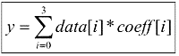

Có 6 bước quan trọng để xử lý phép tính trên:

* Bước 1: Đọc dữ liệu data[i] từ bộ nhớ
* Bước 2: Đọc hệ số coeff[i] từ bộ nhớ
* Bước 3: Thực hiện lệnh nhân: data[i] * coeff[i]
* Bước 4: Cộng kết quả phép nhân vừa tính xong với kết quả phép tính trước
* Bước 5: Thay đổi nội dung con trỏ dữ liệu để trỏ tới dữ liệu tiếp theo (tức data[i+i])
* Bước 6: Thay đổi nội dung con trỏ hệ số để trỏ tới hệ số tiếp theo (tức coeff[i+i])

Sáu bước trên gọi là sáu bước cơ bản của các phép xử lý tín hiệu và đồng thời là 6 bước đặc trưng cho hoạt động DSP. Một DSP thông thường sẽ có khả năng thực hiện 6 bước cơ bản này chỉ trong một chu kỳ máy nhờ vào thiết kế phần cứng đặc biệt. Và cũng nhờ chức năng này, mà DSP sẽ giảm được một cách đáng kể thời gian thực thi chương trình cũng như tài nguyên bộ nhớ.

Khối phần cứng đó chính là khối nhân và tích lũy MAC (Multiply and Accumulate) cho phép chúng hoàn thành phép tính tổng các tích (SOP) chỉ trong một chu kỳ máy. Đây là khối phần cứng đặc trưng làm nên sự khác biệt của DSP so với các vi xử lý khác:

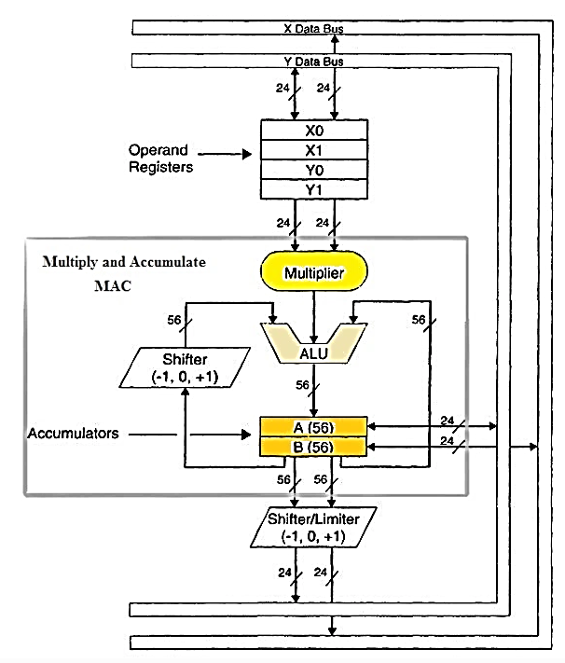

Hình 2.13 MAC

Các khối nhân, cộng và tích lũy trong MAC được sắp đặt nối tiếp vì vậy hoạt động nhân cộng sẽ được thực hiện bằng một lệnh đơn (thông thường là lệnh MAC). Kết quả này sẽ tiết kiệm một cách đáng kể các lệnh thực thi cho DSP và cho thấy sự ưu việt của DSP trong lĩnh vực tính toán xử lý tín hiệu. Từ cấu tạo khối MAC, ta thấy từng phần của phép tính SOP (nhân, cộng, tích lũy) được thực hiện song song trên từng khối phần cứng, giúp DSP hoàn thành toàn bộ quá trình tính trong 1 chu kỳ lệnh.

Như vậy với khối MAC, DSP đã giải quyết xong vấn đề tối ưu thời gian tính toán. Với vấn để còn lại – tốii ưu quá trình truy xuất bộ nhớ như đã dẫn ở trên, kiến trúc DSP được thiết kế thỏa mãn một số đặc tính sau :

* Kiến trúc bộ nhớ cho phép đa truy cập trong một chu kỳ lệnh: kiến trúc Harvard nâng cao cho phép truy cập bộ nhớ dữ liệu, bộ nhớ chương trình cùng một thời điểm
* Trang bị nhiều bus đọc dữ liệu cho phép đọc 2 (hoặc nhiều hơn) toán hạng trong một chu kỳ lệnh. Bus đọc và bus ghi độc lập cho phép quá trình đọc dữ liệu và ghi kết quả diễn ra song song.
* Hỗ trợ kiến trúc đường ống (pipeline) cho phép thực hiện toàn bộ lệnh trong một chu kỳ máy.

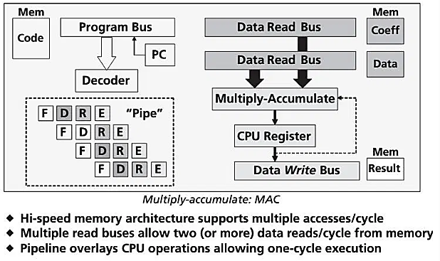

Hình 2.14 Pipeline

# THIẾT KẾ VÀ THỰC HIỆN PHẦN MỀM

Vì yêu cầu của đề tài này chính là thực hiện một hệ thống nhúng có tính linh động và thời lượng sử dụng lâu dài, do đó, em sẽ thực hiện các khâu xử lý tín hiệu và trích đặc trưng trên dòng chip ARM-Cortex M4, hiện đang rất được ưa chuộng trong các ứng dụng IoT hiện nay vì khả năng tính toán mạnh mẽ và mức độ sử dụng điện năng thấp.

Giải thuật tính toán trên vi điều khiển không nên chiếm quá nhiều bộ nhớ và phải được tối ưu hóa cho việc xử lý tín hiệu theo thời gian thực. Sau khi tìm hiểu các thuật toán nêu ở phần 2, em xin chọn MFCC để trích chọn đặc trưng và Vector Quantization vì chúng đáp ứng được những yêu cầu trên.

Các quá trình lấy mẫu và tạo codebook đều được thực hiện trên MATLAB vì phần mềm này cung cấp nhiều công cụ hỗ trợ việc vẽ đồ thị và xử lý tín hiệu số. Riêng phần trích đặc trưng thì em sẽ lập trình trên vi điều khiển.

## Quy trình tách đặc trưng và tạo codebook

- Sau đây là sơ đồ cho quy trình trích đặc trưng MFCC:

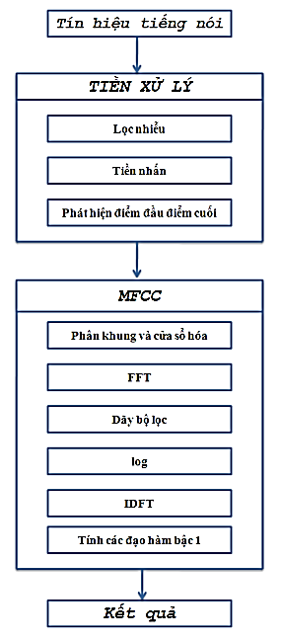

Hình 3.1 Chi tiết quá trình trích đặc trưng MFCC

### 3.1.1 Trích đặc trưng:

Tai người thín nhất với các tín hiệu có tần số trong khoảng 100Hz – 5Khz, và thông thường với tín hiệu âm thanh, khu vực phổ này chiếm phần lớn năng lượng của âm thanh được phát ra. Để có được các năng lượng chủ yếu của tiếng nói con người, hệ thống của em sẽ lấy mẫu âm thanh ở tốc độ 8Khz, như vậy tín hiệu thu được sẽ mang tần số lên đến 4Khz.

* Bước 1: Pre-emphasis:

Tín hiệu âm thanh thường được thu ở môi trường thực tế, tiếng nói bình thường của một người cũng không được to, trừ khi nói to có chủ định, do đó nhiễu của môi trường (tần số thấp) nhiều khi có cường độ lớn bằng một phần đáng kê (nghe có thể dễ dàng nhận ra) của tiếng nói khi thu âm, bước đầu tiên của quá trình trích chọn đặc trưng MFCC sẽ xử lý vấn đề này, bằng việc thực hiện tăng cường độ của những tần số cao lên nhằm làm tăng năng lượng ở vùng có tần số cao - vùng tần số của tiếng nói, một cách dễ hiểu là làm tiếng nói lớn hơn lên để ảnh hưởng của các âm thanh môi trường và nhiễu trở thành không đáng kể. Việc tăng cường độ của vùng tần số cao lên đồng thời làm cho thông tin rõ ràng hơn đối với mẫu tiếng nói. Hình sau mô tả trước và sau quá trình Pre-emphasis của một đoạn tín hiệu âm thanh.

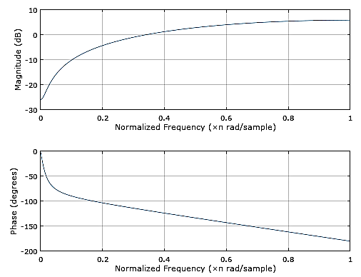

Hình 3.2 Bộ lọc pre-emphasis

Tín hiệu s(n) được cho qua một bộ lọc FIR thông cao:

H(z)=1-az-1

𝑥̃(𝑛) = 𝑥(𝑛) − 𝑎𝑥(𝑛 − 1) với 0.9 ≤ a ≤ 1

Thường chọn a = 0.95

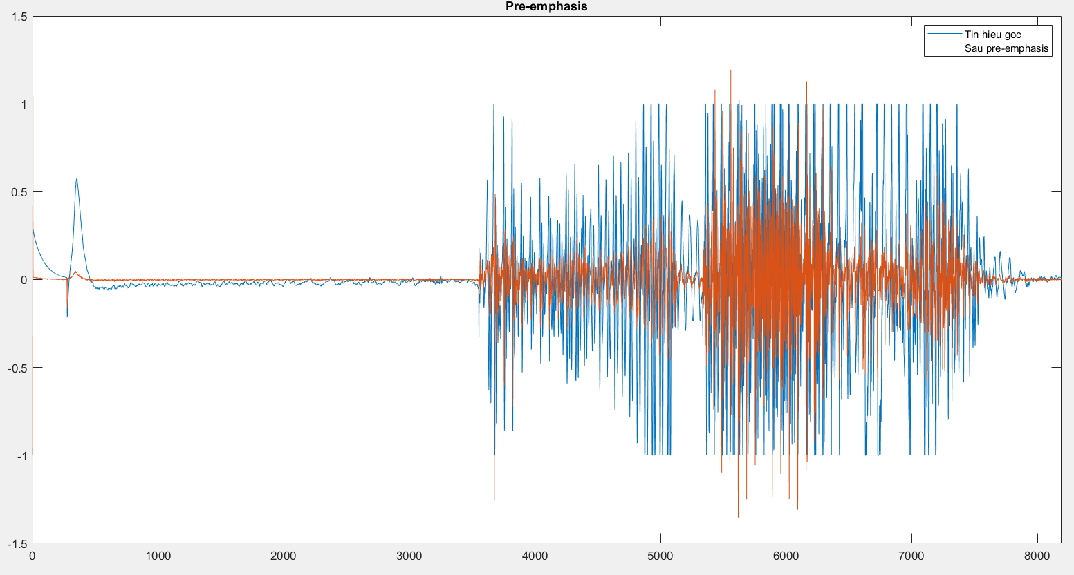

Hình 3.3 Tín hiệu tiếng nói trước và sau pre-emphasis

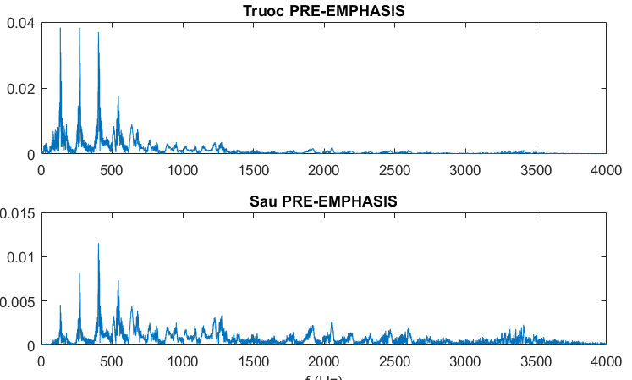

Hình 3.4 Phổ tín hiệu trước và sau pre-emphasis

* Bước 2: Cắt các khoảng lặng và nhiễu có biên độ nhỏ:

Để giảm khối lượng tính toán, và tăng độ chính xác, chỉ khi nào có tín hiệu tiếng nói thu được mới xử lý. Công việc này được gọi là tách từ ( end – point detection ).

Phương pháp phổ biến nhất là dùng để tách từ là dùng năng lượng ( ESS – Energy of Speech Signal ) kết hợp với tỉ lệ điểm qua điểm Zero ( ZCR – Zero Crossing Rate ). Ngoài ra còn có các phương pháp khác nữa là Teager's Energy hoặc dùng mạng huấn luyên Neural Network.

Vì sự đơn giản và tính phổ biến của phương pháp ESS nên nó được chọn để tách từ ở đây.

Phương pháp ESS dựa trên quan điểm cho rằng khi nào có tiếng nói, năng lượng thu được sẽ lớn hơn rất nhiều so với khi im lặng. Từ đó việc xác định liệu có tồn tại tiếng nói thu được hay không dựa vào năng lượng của tín hiệu thu được.

Sau đây là lưu đồ giải thuật ESS:

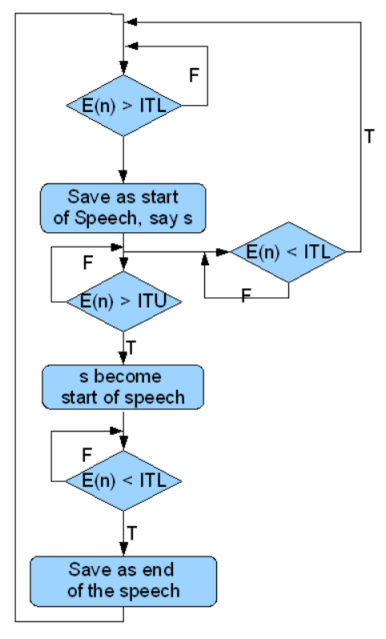

Hình 3.5 Giải thuật tách tiếng nói

Trong đó, các chỉ số ITL và ITU được xác định như sau:

• Thu lại âm lớn nhất, tính được IMX = max( E(n) ).

• Ghi nhận các giá trị E(n) lúc im lặng, lúc này chỉ có nhiễu, tính được IMN = min( E(n) )

• Tính

I1 = 0.03*( IMX – IMN ) + IMN. [ 3% năng lượng của khoảng dao động ].

I2 = 4* IMX. [ 4 lần năng lượng nhỏ nhất ].

• Tính ngưỡng năng lượng ITL và ITU.

ITL = min ( I1, I2 )

ITU = 5* ITL.

Với giải thuật như trên, ta có kết quả sau:

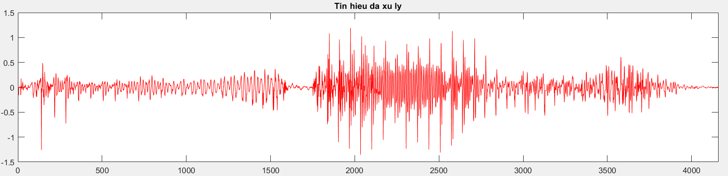

Hình 3.6 Tín hiệu tiếng nói sau khi được tách

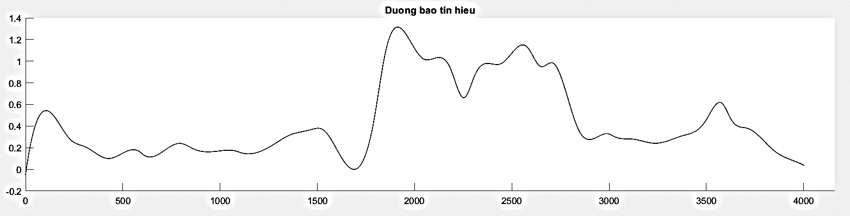

Hình 3.7 Đường bao tín hiệu

* Bước 3: Frame Blocking:

Tín hiệu được phân đoạn thành các frame, mỗi frame N mẫu, độ chồng lấp M mẫu : M = 1/3 N, với N = 256 để dễ cho việc tính FFT.

* Bước 4: Cửa sổ hóa:

Bước này cửa sổ hóa mỗi frame để giảm sự không liên tục giữa điểm đầu và điểm cuối của mỗi frame. Nguyên tắc của việc cửa sổ hóa là giảm thiểu méo dạng phổ bằng cách làm hẹp dần ở phía đầu và cuối của mỗi frame.

Gọi cửa sổ là w(n), 0 ≤ n ≤ N – 1, với N là số phần tử trong mỗi frame. Tín hiệu sau khi cửa số hóa như sau:

yl(n) = xl(n) * w(n) (0 ≤ *n* ≤ *N –* 1)

Thông thường cửa sổ Hamming được dùng có dạng như sau:

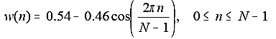

* Bước 5: FFT

Mục đích của quá trình này là chuyển đổi tín hiệu thời gian thành tín hiệu tần số. FFT là giải thuật nhanh của phép biến đổi Fourier rời rạc ( DFT ) như đã nêu ở phần 3.

* Bước 6: Mel – frequency – Wrapping

Thực hiện chuyển đổi theo công thức (Mel):

mel(f) = 2595∗log(1+ f /700)

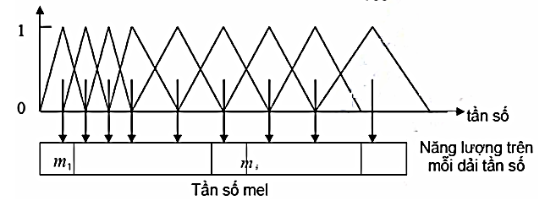

Để xác định mel – spectrum, cho biên độ phổ tần số sau bước FFT ở trên qua bộ lọc mel, với công thức tính như sau:

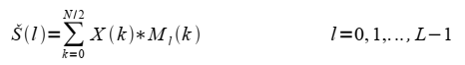

Kết quả thu được đến bước này là một ma trận [số điểm hệ số mel – spectrum][số frame]. Các hệ số này được đưa vào bước cuối cùng để tìm Acoustic vector, là đặc trưng của giọng nói.

* Bước 7: Cepstrum

Bước này chuyển đổi logarit của mel spectrum về trục thời gian, kết quả được gọi là “mel frequency cepstrum coefficients (MFCC) “. MFCC của phổ tiếng nói là đặc trưng cho đặc tính phổ biên độ của tín hiệu từ các frame.

Phương pháp biến đổi ở đây dùng DCT ( discrite cosin transform ) thay vì IFFT, vì những đặc điểm sau:

– Tín hiệu là thực

– IFFT áp dụng cho tín hiệu là số phức, trong khi DCT là số thực.

Công thức DCT thường dùng nhất ở đây là:

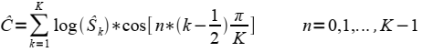

Đến đây, ta đã thu được đặc trưng của tiếng nói thu được, là một chuỗi các acoustic vector của các frame liên tiếp nhau. Các acoustic vector này sẽ được dùng để huấn luyện và nhận dạng giọng nói.

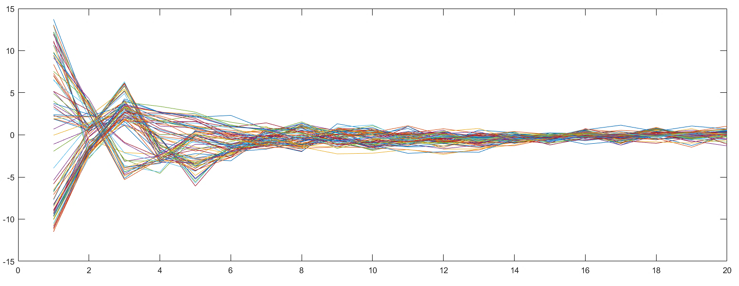

Hình 3.8 Acoustic vectors

### 3.1.2 Huấn luyện:

- Sau khi trích đặc trưng thì ta đã có được 79 vector đặc trưng của các frame. Tiếp đến là bước tạo codebook cho từ này:

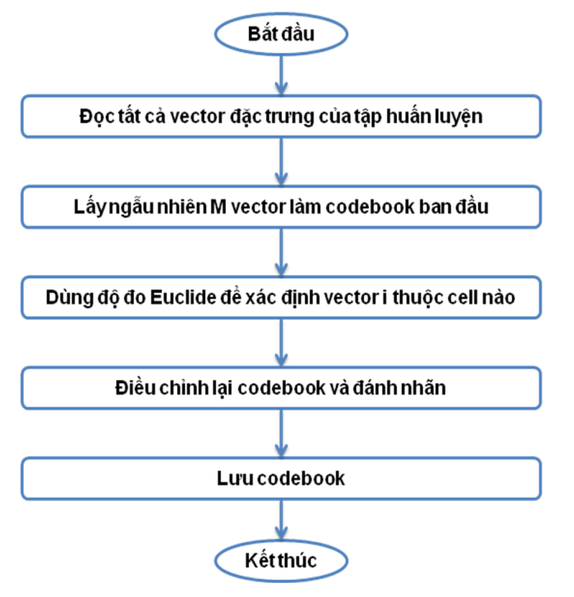

Hình 3.9 Quy trình huấn luyện

- Và đây là kết quả khi tạo codebook với 16 centroids:

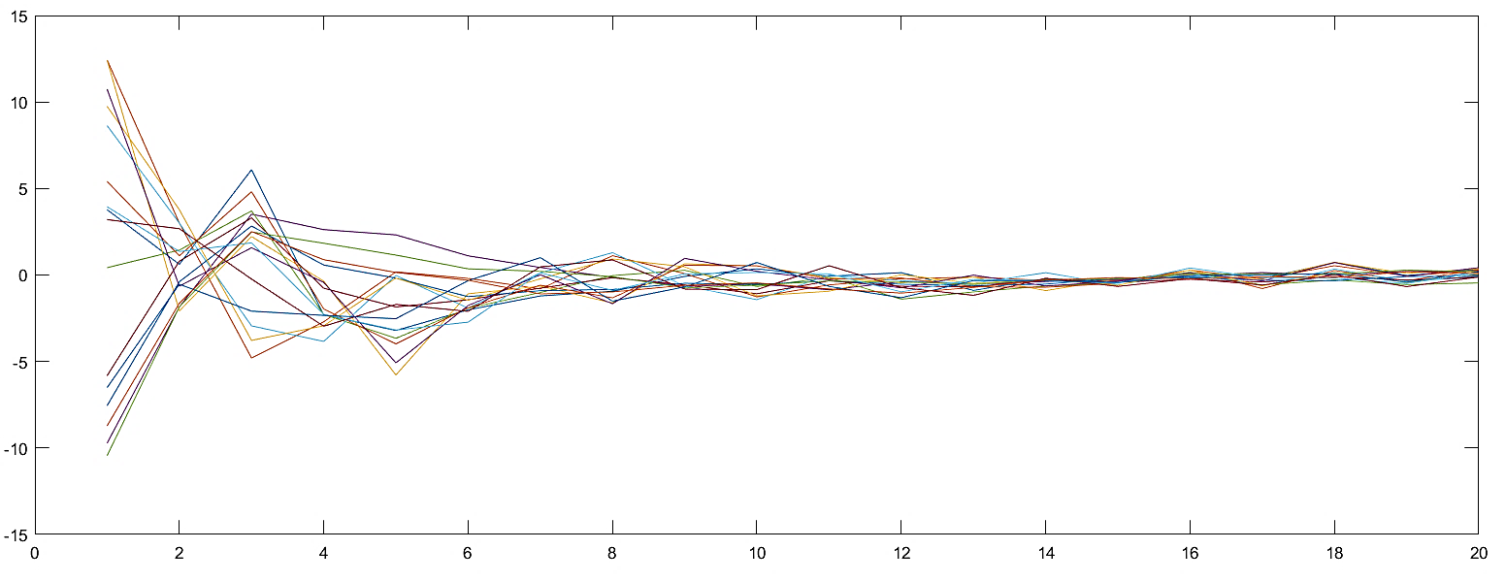

Hình 3.10 Codebook sau khi lượng tử hóa vector

- Sau đó chúng ta sẽ lưu các codebook này lại và đánh nhãn tương ứng với mỗi từ.

- Khi cần nhận dạng thì chỉ cần thực hiện các bước đã nêu ở phần 2.5.2

## Thử nghiệm thuật toán trên MATLAB

* Các API xử lý tín hiệu quan trọng được dùng để thử nghiệm:

Hàm lọc tín hiệu:

data_plot = filter([a b], 1, data_rec); % Pre-emphasis

* Với a = 1, b = 0.95 thì ta có được bộ lọc ở khâu pre-emphasis
* data_rec chính là tín hiệu đc thu âm.

Hàm tách tín hiệu tiếng nói:

data_tach = endcut(data_plot); % tach tu

Hàm tạo các hệ số tiếng nói sau khi tách từ:

data_mfcc = mfcc(data_tach, fs); % trich dac trung

* Trong hàm này đã điều chỉnh kích thước từng frames là 256 và độ chồng lấn là 100 mẫu.
* fs chính là tần số lấy mẫu, ở đây là 8000 Hz

Hàm tạo codebook:

vector_vq = vqlbg(data_mfcc,centroid); % tao codebook

* centroid tức là số nhân codebook

Hàm tính khoảng cách Euclid

d = disteu(data_mfcc, data_save{i,1}); % Euclid distance

* Lập trình ứng dụng trên nền tảng MATLAB

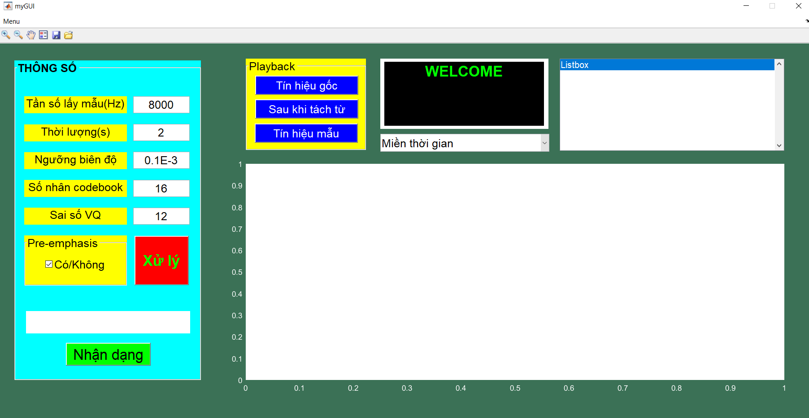

Hình 3.11 Giao diện GUI MATLAB

* Giao diện Matlab trên được em lập trình và thiết kế bằng MATLAB GUI toolbox.
* Nhập các giá trị tần số lấy mẫu, thời lượng ghi âm, ngưỡng biên độ, số nhân codebook và sai số VQ vào các ô thống số.
* Sau đó nhấn nút nhận dạng, ứng dụng sẽ tự động bật micro của máy tính lên và thu âm rồi xử lý và nhận dạng tín hiệu âm thanh.
* Chạy thử nghiệm ứng dụng với từ “đi tới”:

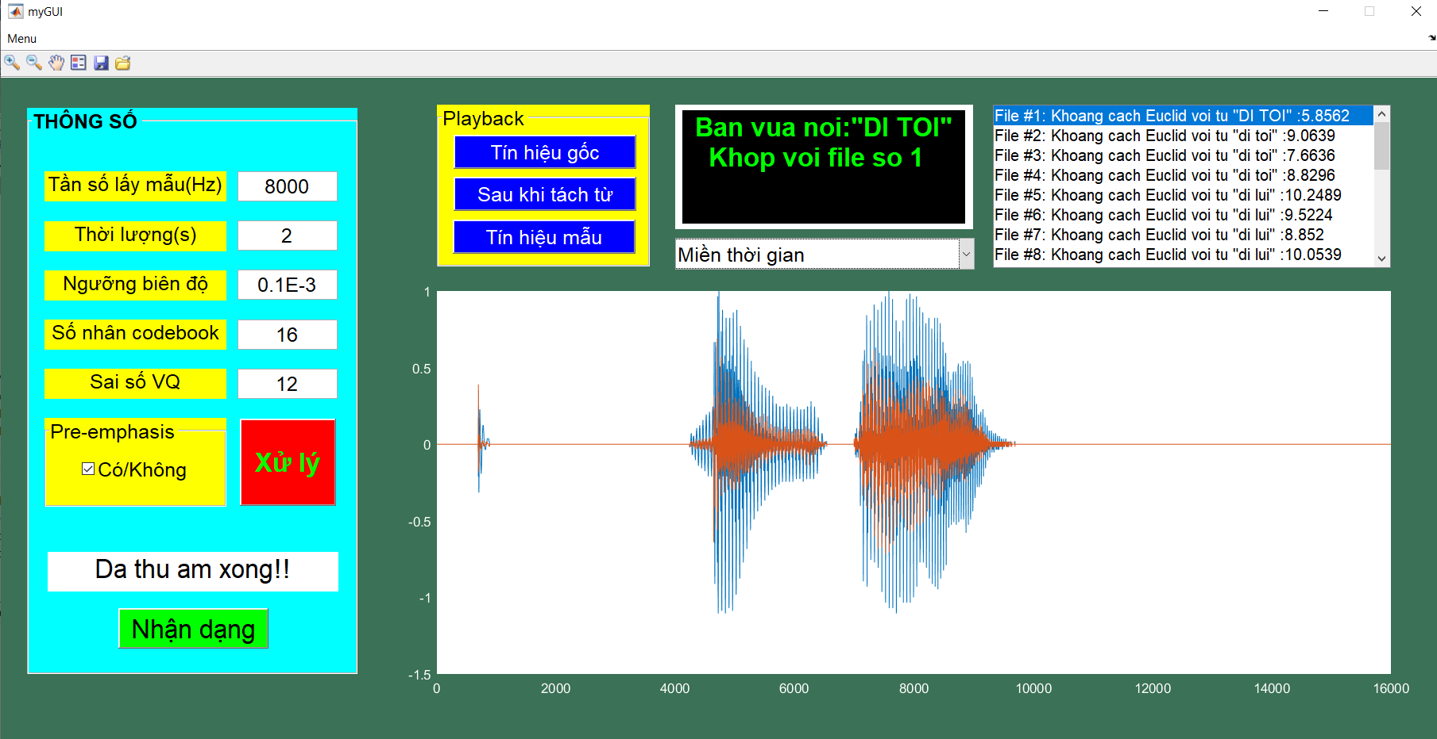

* Tách tín hiệu tiếng nói và lọc nhiễu:

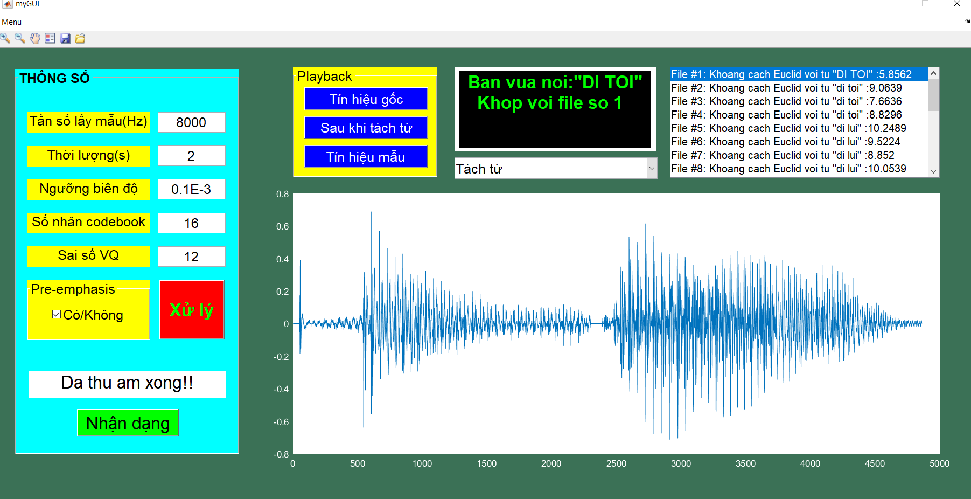

* Chuyển sang miền tần số:

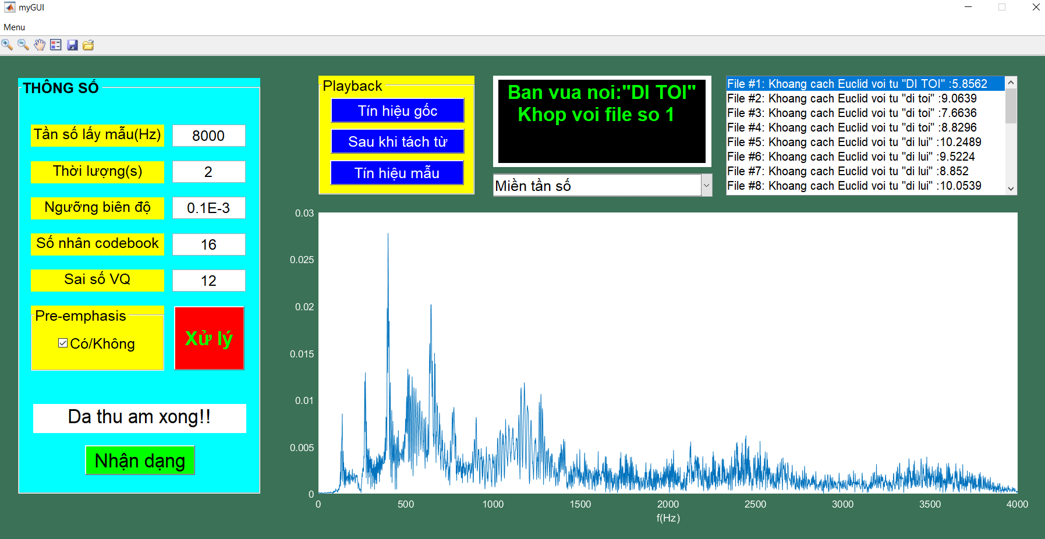

* Trích đặc trưng:

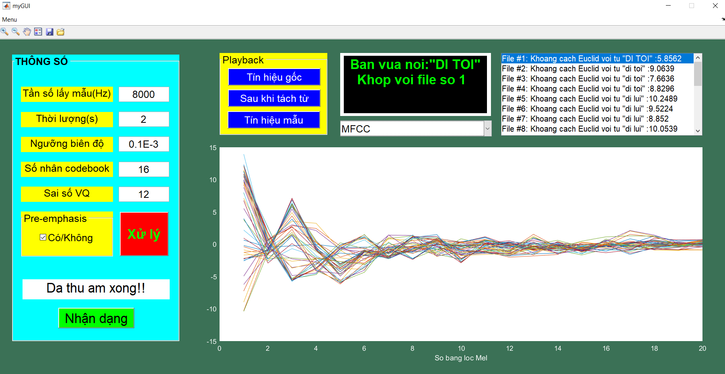

* Nhận dạng bằng cách tính khoảng cách với các codebook được lưu trong database:

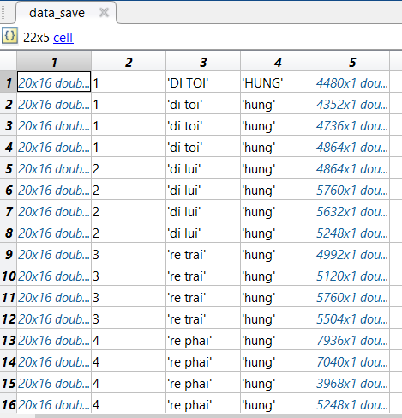

Hình 3.12 Database

* Cột dữ liệu đầu chứa các ma trận codebook, cột thứ 2 và 3 chứa nhãn của từng từ, cột thứ 4 là tên người được lấy mẫu, cột cuối cùng lưu đoạn ghi âm gốc của từng mẫu.

## Lập trình thuật toán trên vi điều khiển

Vi điều khiển là một IC lập trình, vì vậy Vi điều khiển cần được lập trình trước khi sử dụng. Mỗi phần cứng nhất định phải có chương trình phù hợp kèm theo, do đó trước khi viết chương trình đòi hỏi người viết phải nắm bắt được cấu tạo phần cứng và các yêu cầu mà mạch điện cần thực hiện.

Chương trình là tập hợp các lệnh được tổ chức theo một trình tự hợp lí để giải quyết các yêu cầu của người lập trình.Tập hợp tất cả các lệnh gọi là tập lệnh. Họ Vi điều khiển ARM đều có chung một tập lệnh, các Vi điều khiển được cải tiến sau này thường ít thay đổi hoặc mở rộng tập lệnh mà chú trọng phát triển phần cứng.

Vì các lệnh của Vi điều khiển có dạng số nhị phân quá dài và khó nhớ, hơn nữa việc gỡ lỗi khi chương trình phát sinh lỗi rất phức tạp và khó khăn. Khó khăn này được giải quyết với sự hỗ trợ của máy vi tính, người viết chương trình có thể viết chương trình cho vi điều khiển bằng các ngôn ngữ lập trình cấp cao, sau khi việc viết chương trình được hoàn tất, các trình biên dịch sẽ chuyển các câu lệnh cấp cao thành mã máy một cách tự động. Các mã máy này sau đó được đưa (nạp) vào bộ nhớ ROM của Vi điều khiển, Vi điều khiển sẽ tìm đến đọc các lệnh từ ROM để thực hiện chương trình .

Bộ vi điều khiển STM32 sử dụng kiến trúc ARM Cortex M đang dần trở nên phổ biến và được sử dụng trong nhiều ứng dụng vì tính năng, chi phí và hiệu suất của nó. Chính vì thế, em sẽ chọn dòng vi điều khiển này cho việc lập trình vì nó đáp ứng phần lớn yêu cầu của đề tài.

STMicroelectronics đã giới thiệu một công cụ có tên STM32Cube MX , tạo code cơ bản theo các thiết bị ngoại vi và board STM32 được chọn. Vì vậy, chúng ta không cần phải lo lắng về việc code hóa cho các trình điều khiển và thiết bị ngoại vi cơ bản. Hơn nữa code được tạo này có thể được sử dụng trong Keil uVision để chỉnh sửa theo yêu cầu. Và cuối cùng, code được nạp vào STM32 bằng mạch nạp ST-Link từ STMicroelectronics.

* Khởi tạo thư viện cần thiết và cấu hình GPIO

1. Trước tiên hãy cài đặt tất cả các trình điều khiển thiết bị cho ST-LINK V2, công cụ phần mềm STM32Cube MX & Keil uVision và cài đặt các gói cần thiết.
2. Mở **STM32Cube MX**

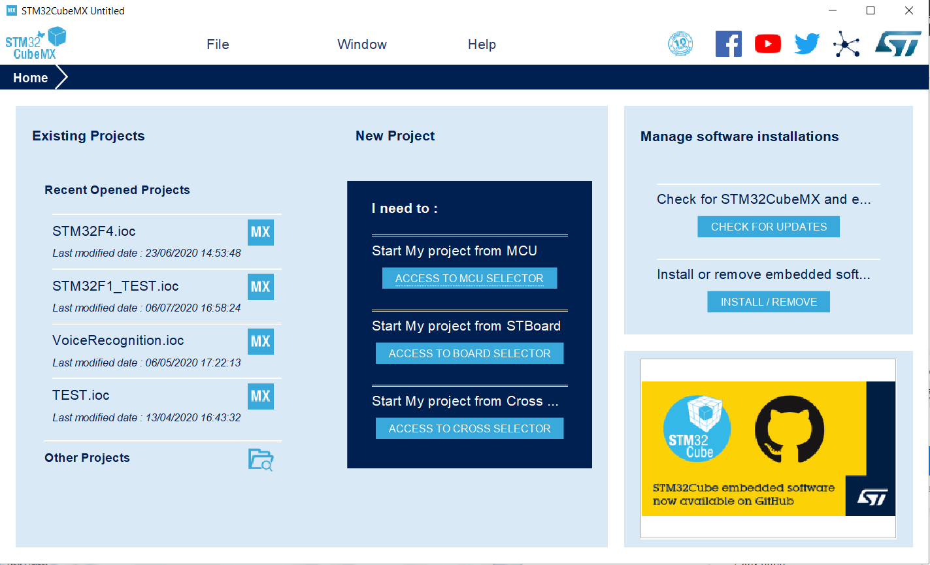

Hình 3.13 STM32Cube MX

1. Click vào **Access to mcu selector**
2. Chọn dòng vi điều khiển cần lập trình, ở đây là **STM32F407VG**
3. Cấu hình ngoại vi bằng cách nhấn vào các chân vi điều khiển hoặc chọn trong mục Categories

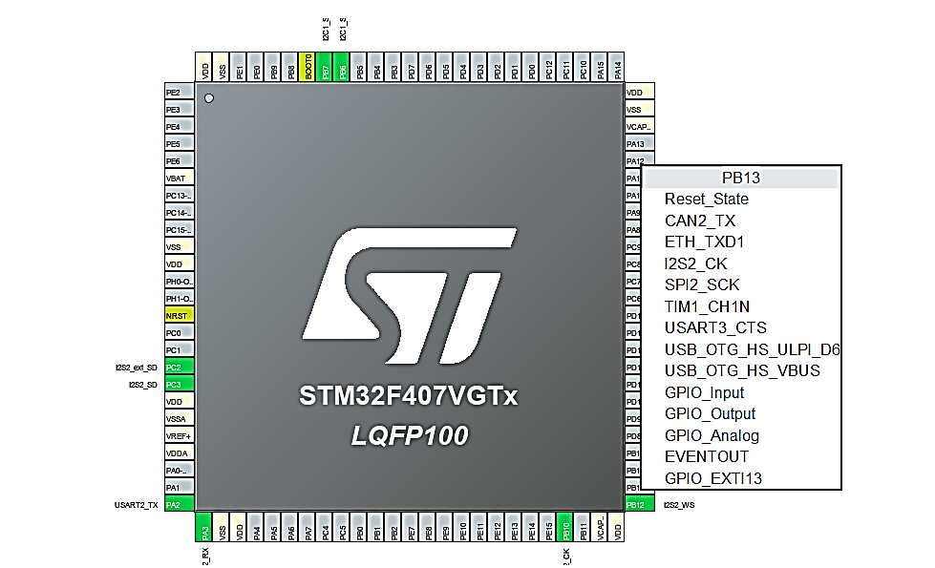

1. Cấu hình xung clock trong tab **Clock configuration**:

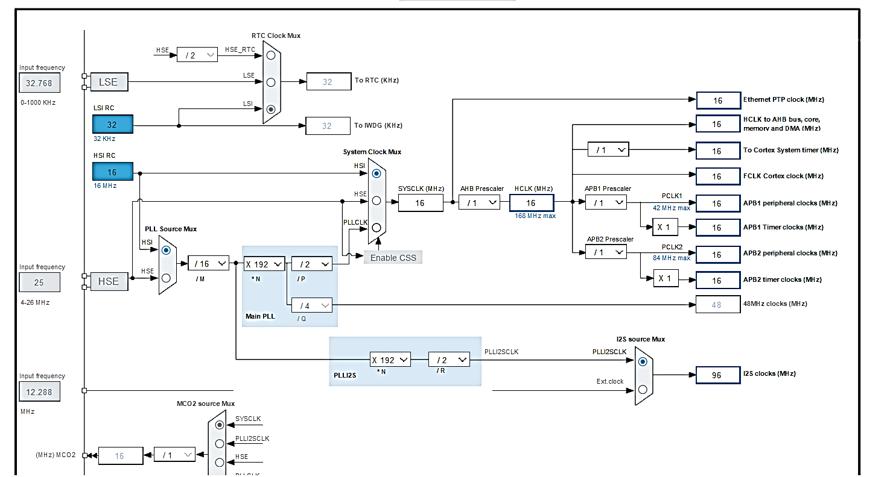

1. Vào tab Project manager đặt tên project, chọn IDE MDK-ARM để có thể generate code lên KEIL C
2. Nhấn Generate và phần mềm sẽ khởi tạo code và cấu hình các ngoại vi mà ta chọn một cách đầy đủ và chính xác.

* Lập trình và debug:

Tuy em đã hoàn thành xong phần giải thuật trên MATLAB nhưng vẫn cần phải chuyển đổi sang ngôn ngữ C vì chúng có nhiều điểm khác biệt như sau:

* Ngôn ngữ C cần phải khai báo kiểu dữ liệu, MATLAB thì không
* Ngôn ngữ C không hỗ trợ các hàm tính FFT, DCT, min, max, …
* Ngôn ngữ C không hỗ trợ các thao tác tối ưu tính toán trên ma trận, thứ mà MATLAB rất mạnh
* Ngôn ngữ C giúp tối ưu hoá phần cứng tốt hơn MATLAB nhờ các phương pháp sử dụng con trỏ, khai báo stack, cấp phát bộ nhớ động,…
* Một vài ví dụ về sự khác biệt này nằm ở phần phụ lục

Keil C v5 là một trong những IDE tốt nhất hiện nay được các lập trình viên sử dụng để phát triển dòng vi điều khiển lõi ARM cho các ứng dụng nhúng. Sau đây là các bước để lập trình và debug trên phần mềm này.

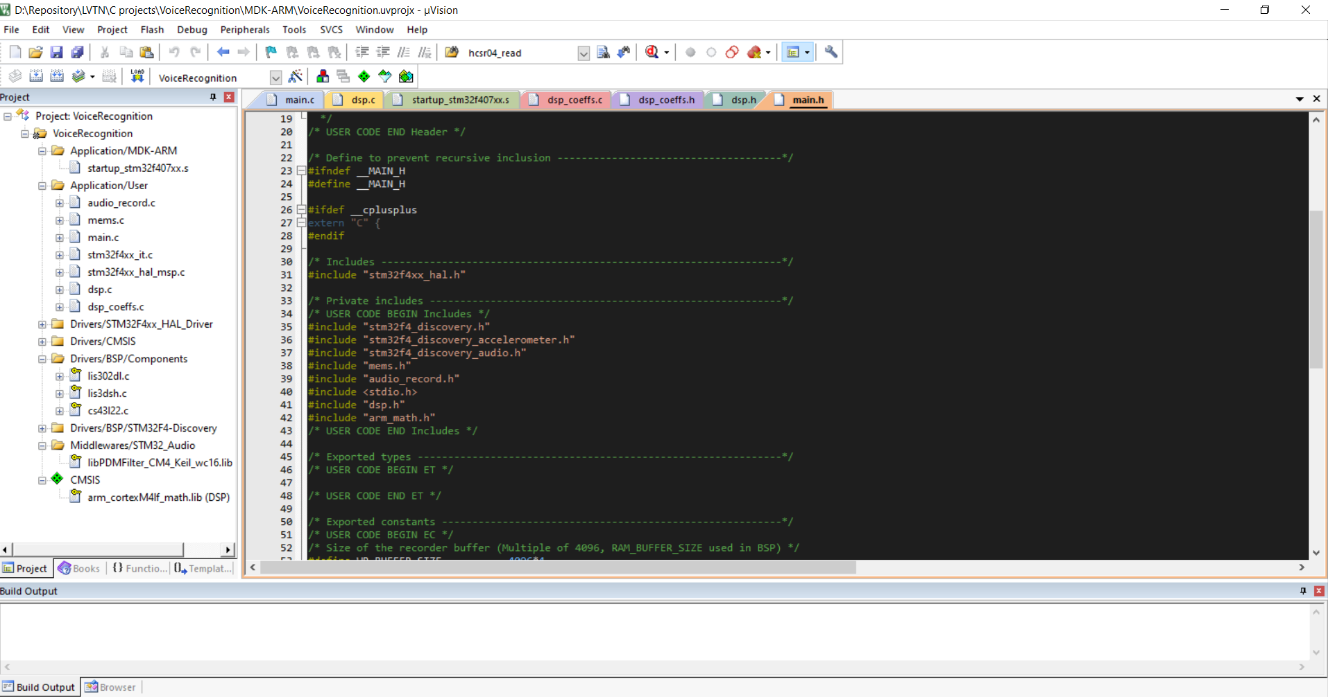

Hình 3.14 Keil C

1. Mở Keil C từ project đã được generate từ STMCube MX ở trên
2. Thêm các thư viện cần thiết

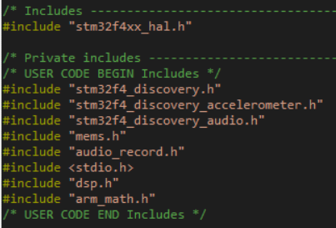

1. Lập trình dựa trên các giải thuật đã nêu. Ngoài ra cần phải khai báo kiểu dữ liệu, kích thước mảng phù hợp
2. Click vào **Build** hoặc nhấn F7
3. Nếu có báo lỗi thì nhấp 2 lần vào dòng báo lỗi, trình biên dịch sẽ đưa ta đến những đoạn code bị lỗi, sửa lỗi, rebuild, không còn lỗi thì đến bước tiếp theo
4. Nhấn tổ hợp phím Ctrl + F7 hoặc bấm vào biểu tượng  để vào giao diện debug
5. Kéo các biến cần theo dõi vào ô Watch 1,2,3. Ngoài ra, có thể theo dõi các thanh ghi ngoại vi hay 32 thanh ghi hệ thống trong mục **Registers window.** Thêm điểm dừng vào các dòng lệnh cần sửa lỗi

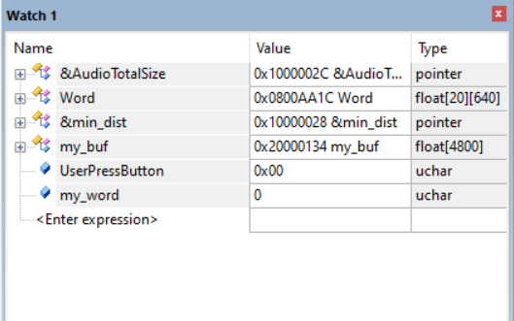

1. Bấm Run. Nếu có các điểm breakpoint thì chương trình sẽ dừng ngay tại điểm đó hoặc nếu có lỗi thì chương trình sẽ dừng tại các handler nhằm thông báo cho người dùng

# THIẾT KẾ VÀ THỰC HIỆN PHẦN CỨNG

## Sơ lược về phần cứng

**4.1.1 Vi điều khiển SMT32F407VG**

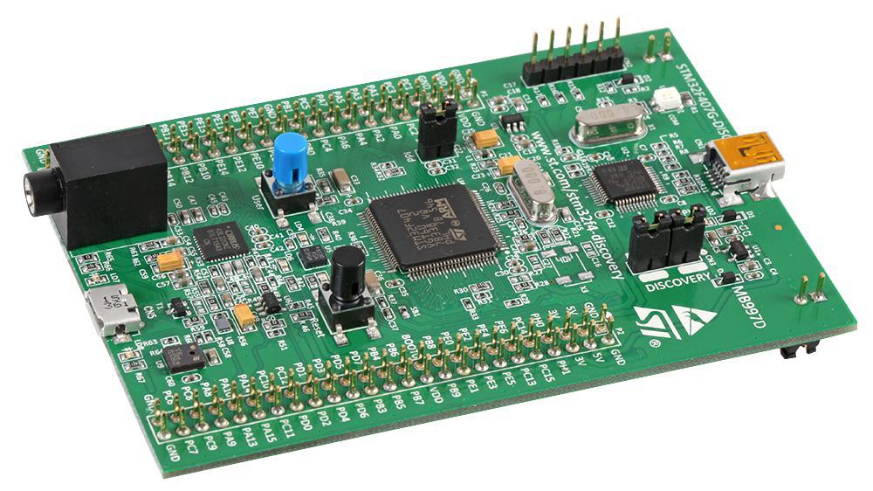

Hình 4.1 Board STM32F407-DISCOVERY

Kit STM32F407 Discovery hiện là loại kit được sử dụng ở rất nhiều trường đại học hiện nay trong giảng dạy vi điều khiển ARM, nếu so sánh về ngoại vi và sức mạnh của STM32 so với các dòng ARM của các hãng khác thì ở cùng 1 tầm giá, ARM của ST vượt trội về cấu hình và ngoại vi hơn rất nhiều.

1. Thông số kỹ thuật:

* Vi điều khiển chính: STM32F407VGT6 microcontroller featuring 32-bit ARM Cortex-M4F core, 1 MB Flash, 192 KB RAM in an LQFP100 package.
* Tích hợp sẵn mạch nạp và Debug ST-LINK/V2 with selection mode switch to use the kit as a standalone ST-LINK/V2 (with SWD connector for programming and debugging).
* Nguồn cấp từ cổng Mini USB qua các IC nguồn chuyển thành 3v3 để cấp cho MCU.
* Có sẵn các chân nguồn: 3 V and 5 V.
* Có sẵn cảm biến gia tốc: LIS302DL, ST MEMS motion sensor, 3-axis
* Có sẵn bộ xử lý âm thanh: MP45DT02, ST MEMS audio sensor, omni-directional digital microphone.
* Có sẵn bộ: CS43L22, audio DAC with integrated class D speaker driver.
* Có sẵn 8 Led.
* Có Led thông báo trạng thái nguồn
* Có nút nhấn và nút Reset tích hợp.
* Có cổng Micro USB OTG
* DSP Application.

1. Thư viện DSP của CMSIS:

Arm® Cortex® Microcontroller Software Interface Standard (CMSIS) là một nhà phân phối độc lập các lớp thư viện cho mọi vi xử lý dòng Cortex.

Thư viện CMSIS-DSP bao gồm:

* Các hàm bộ lọc FIR / IIR
* Hàm xử lý ma trận
* Hàm tính biên độ và pha cho các phép toán phức
* FFT, IFFT
* Các hàm tính toán nhanh: Côsin, Sin,…
* Các hàm tính toán min, max, trung bình, năng lượng,…
* Hỗ trợ chuyển kiểu nhanh

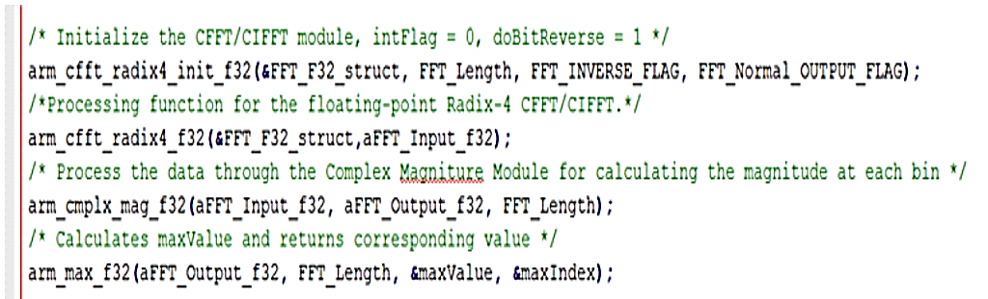

Hình 4.2 Thư viện DSP của ARM

1. Chức năng DMA:

DMA (Direct memory access): là một cơ chế truyền dữ liệu tốc độ cao từ ngoại vi tới bộ nhớ cũng như từ bộ nhớ tới bộ nhớ. Dữ liệu có thể được di chuyển một cách nhanh chóng mà không cần tới tác vụ từ CPU, tiết kiệm tài nguyên CPU cho các hoạt động khác.

STM32 có 2 bộ DMA với 12 kênh (7 kênh DMA1 và 5 kênh DMA2), mỗi bộ quản lý việc truy cập bộ nhớ từ một hoặc nhiều ngoại vi. DMA cũng có chức năng phân xử độ ưu tiên giữa các DMA request.

– 12 kênh DMA độc lập, có thể thiết lập được. 7 kênh DMA1 và 5 kênh DMA2

– Software trigger được hỗ trợ cho mỗi kênh, và được lập trình bởi phần mềm.

– Độ ưu tiên giữa các kênh DMA có thể lập trình bởi phần mềm (có 4 cấp ưu tiên là very high, high, medium, low) hoặc phần cứng.

– Phụ thuộc vào kích thước giữa nguồn và đích (byte, half word, word). Địac chỉ nguồn/đích phải phù hợp với kích thước dữ liệu.

– Hỗ trợ truyền tải giữa:

+ Memory to memory

+ Peripheral to memory

+ Memory to peripheral

+ Peripheral to peripheral

– Có thể truy cập vào Flash, Sram, các thanh ghi chức năng như nguồn và đích.

– Dữ liệu truyền nhận hỗ trợ tới 65536 bit.

$⇒$ Dựa vào những thông số trên, có thể thấy, nhờ có tính năng này mà ta có thể dễ dàng vừa thu âm giọng nói vừa xử lý từng frame thời gian thực nhằm tiết kiệm thời gian tính toán. Vì thế đây là một chức năng không thể thiếu khi thực hiện đề tài này.

**4.1.2 Vi điều khiển SMT32F103C8T6**

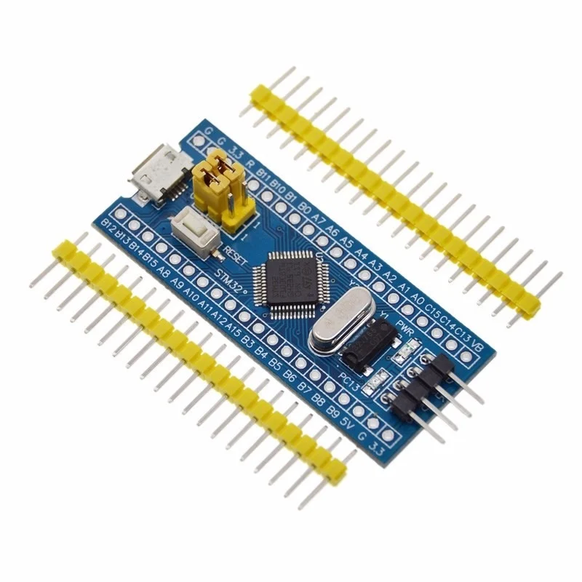

Hình 4.3 Board STM32F103

STM32F103 thuộc họ F1 với lõi là ARM COTEX M3, là vi điều khiển 32 bit, tốc độ tối đa là 72Mhz. Giá thành cũng khá rẻ so với các loại vi điều khiển có chức năng tương tự. Mạch nạp cũng như công cụ lập trình khá đa dạng và dễ sử dụng.

1. Thông số kỹ thuật:

* 64 KB bộ nhớ Flash, 20KB SRAM
* Điện áp hoạt động 2.0V → 3.6V
* Có các mode: ngủ, ngừng hoạt động hoặc hoạt động ở chế độ chờ
* 2 bộ ADC 12 bit với 9 kênh cho mỗi bộ. Có cảm biến nhiệt độ nội
* Hỗ trợ DMA cho ADC, I2C, SPI, UART
* 3 timer 16 bit hỗ trợ các mode IC/OC/PWM. 1 timer 16 bit hỗ trợ để điều khiển động cơ với các mode bảo vệ như ngắt input, dead-time… 2 watdog timer dùng để bảo vệ và kiểm tra lỗi. 1 sysTick timer 24 bit đếm xuống dùng cho các ứng dụng như hàm Delay….
* 2 bộ I2C
* 3 bộ USART(ISO 7816 interface, LIN, IrDA capability, modem control)
* 2 SPI (18 MB/s)
* 1 bộ CAN interface (2.0B Active)
* USB 2.0 full-speed interface

1. Ứng dụng:

Dùng cho driver để điều khiển ứng dụng, điều khiển ứng dụng thông thường, thiết bị cầm tay và thuốc, máy tính và thiết bị ngoại vi chơi game, GPS cơ bản, các ứng dụng trong công nghiệp, thiết bị lập trình PLC, biến tần, máy in, máy quét, hệ thống cảnh báo, thiết bị liên lạc nội bộ…

**4.1.3 Mạch Thu Phát RF UART SI4463**

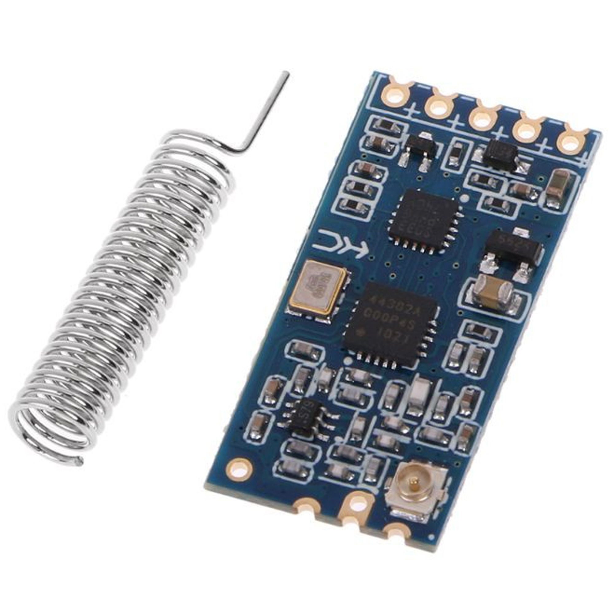

Hình 4.4 Module SI4463

1. Thông số kỹ thuật:

* Điện áp: 3.2 – 5.5V
* Khoảng cách hoạt động : khoảng 600m, có thể đạt 1000m. Tốc độ truyền: 5000bps trong không khí.
* Dòng cấp: 16mA (ở chế độ chờ)
* Tần số hoạt động: 433.4 – 473.0MHz công suất phát tối đa 100mW (có thể cài đặt)
* Kích thước: 27.8mm × 14.4mm × 4mm
* Cài đặt mặc định: chế độ FU3, tốc độ 9600bps, kênh CH001 (433.4MHz)

1. Cách sử dụng:

* Các module phải có cùng kênh sóng, địa chỉ, kênh và địa chỉ phải khác 0.
* Để cài đặt module, đưa module vào chế độ AT command: nối chân SET xuống mass trước khi cấp nguồn, sau đó cấp nguồn, module sẽ tự động reset về các thông số gốc: Baurate: 9600, stop bits:1, parity: none.
* Để cài đặt Baurate của module dùng lệnh: AT+Bxxxx (trong đó xxxx là số baudrate, ví dụ 9600, 38400, 115200, … )
* Để cài đặt kênh sóng dùng: AT+Cxxx (trong đó xxx là số kênh từ 000 đến 127)
* Để cài đặt địa chỉ dùng: AT+Axxx (trong đó xxx là địa chỉ từ 000 đến 255)
* Để cài đặt công suất phát sóng dùng: AT+Px (trong đó x từ 1 đến 8, mặc định là 8 ~ 10 dBm)
* Sau khi cài đặt xong nối chân SET lên VCC hoặc để hở để về chế độ hoạt động bình thường: tất cả dữ liệu truyền qua UART vào module sẽ được truyền đến tất cả các module khác có cùng kênh sóng và địa chỉ, và truyền ra bằng UART.

**4.1.4 Micro MP45DT02**

MP45DT02-M là một micro MEMS kỹ thuật số nhỏ gọn, công suất thấp, đa hướng được hãng ST tích hợp trên 1 số board mạch STM32.

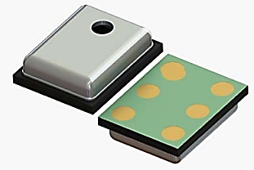

Hình 4.5 Micro MP45DT02

1. Thông số:

* Tiêu thụ điện năng thấp (1.2 – 3.3 V)
* Thu âm đa hướng
* Nhỏ gọn
* Hoạt động tốt trong khoảng -30 $℃$ đến +85 $℃$
* Xuất tín hiệu dưới dạng PDM với tuỳ chọn mono hay stereo

1. Nguyên lý hoạt động:

* Thành phần cảm biến âm thanh bao gồm 2 miếng kim loại dẫn điện. 1 miếng không cố định và 1 miếng được gắn cố định trên đế silicon tạo thành một tụ điện biến dung:

C = $\frac{ε. S}{9.{10}^{9}.4π.d}$

với d là khoảng cách giữa 2 miếng kim loại

* Sóng âm khi lan truyền đến cảm biến thì tấm kim loại không cố định sẽ thay đổi vị trí làm cho giá trị d thay đổi dẫn đến điện dung của tụ điện biến đổi, cuối cùng làm cho điện áp giữa 2 đầu tụ điện thay đổi. Tiếp đến, IC sẽ xuất ra dữ liệu dưới dạng PDM dựa vào sự thay đổi đó.

1. Ứng dụng

* Thiết bị di động
* Laptop, notebook
* Nhận dạng giọng nói
* Hệ thống chống trộm
* Thực tế ảo

**4.1.5 Cảm biến khoảng cách, vật cản**

* Cảm biến siêu âm US-015

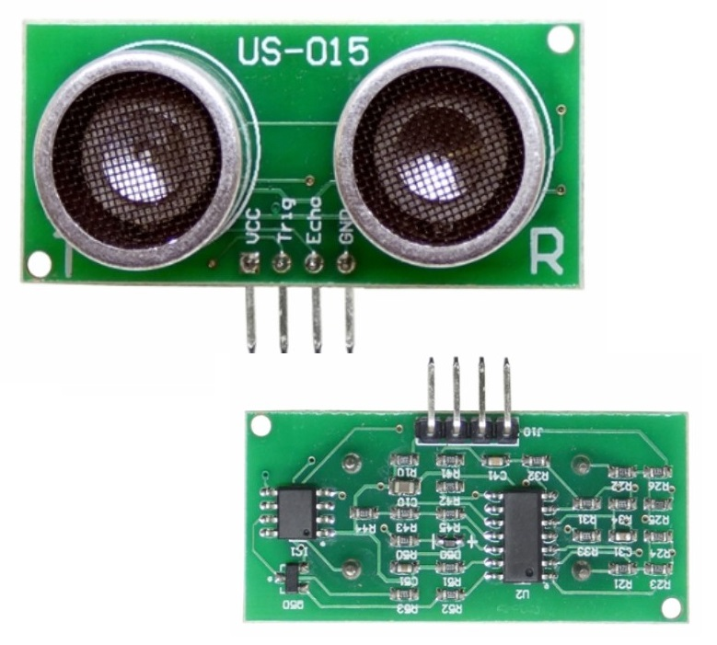

Hình 4.6 Cảm biến siêu âm US-015

1. Thông số:

* Điện áp hoạt động: 5VDC
* Dòng tiêu thụ: 10~40mA
* Tín hiệu giao tiếp: TTL
* Chân tín hiệu: Echo, Trigger.
* Góc quét < 15 độ
* Tần số phát sóng: 40Khz
* Khoảng cách đo được: 2~700cm (khoảng cách xa nhất đạt được ở điều khiện lý tưởng với không gian trống và bề mặt vật thể bằng phẳng, trong điều kiện bình thường cảm biến cho kết quả chính xác nhất ở khoảng cách < 100cm).
* Sai số: 0.3cm (khoảng cách càng gần, bề mặt vật thể càng phẳng sai số càng nhỏ).
* Kích thước: 43mm x 20mm x 15mm

1. Nguyên lý:

* Để đo khoảng cách, ta sẽ phát 1 xung rất ngắn (5 micro giây) từ chân Trig. Sau đó, cảm biến sẽ tạo ra 1 xung HIGH ở chân Echo cho đến khi nhận lại được sóng phản xạ ở pin này. Chiều rộng của xung sẽ bằng với thời gian sóng siêu âm được phát từ cảm biển và quay trở lại.

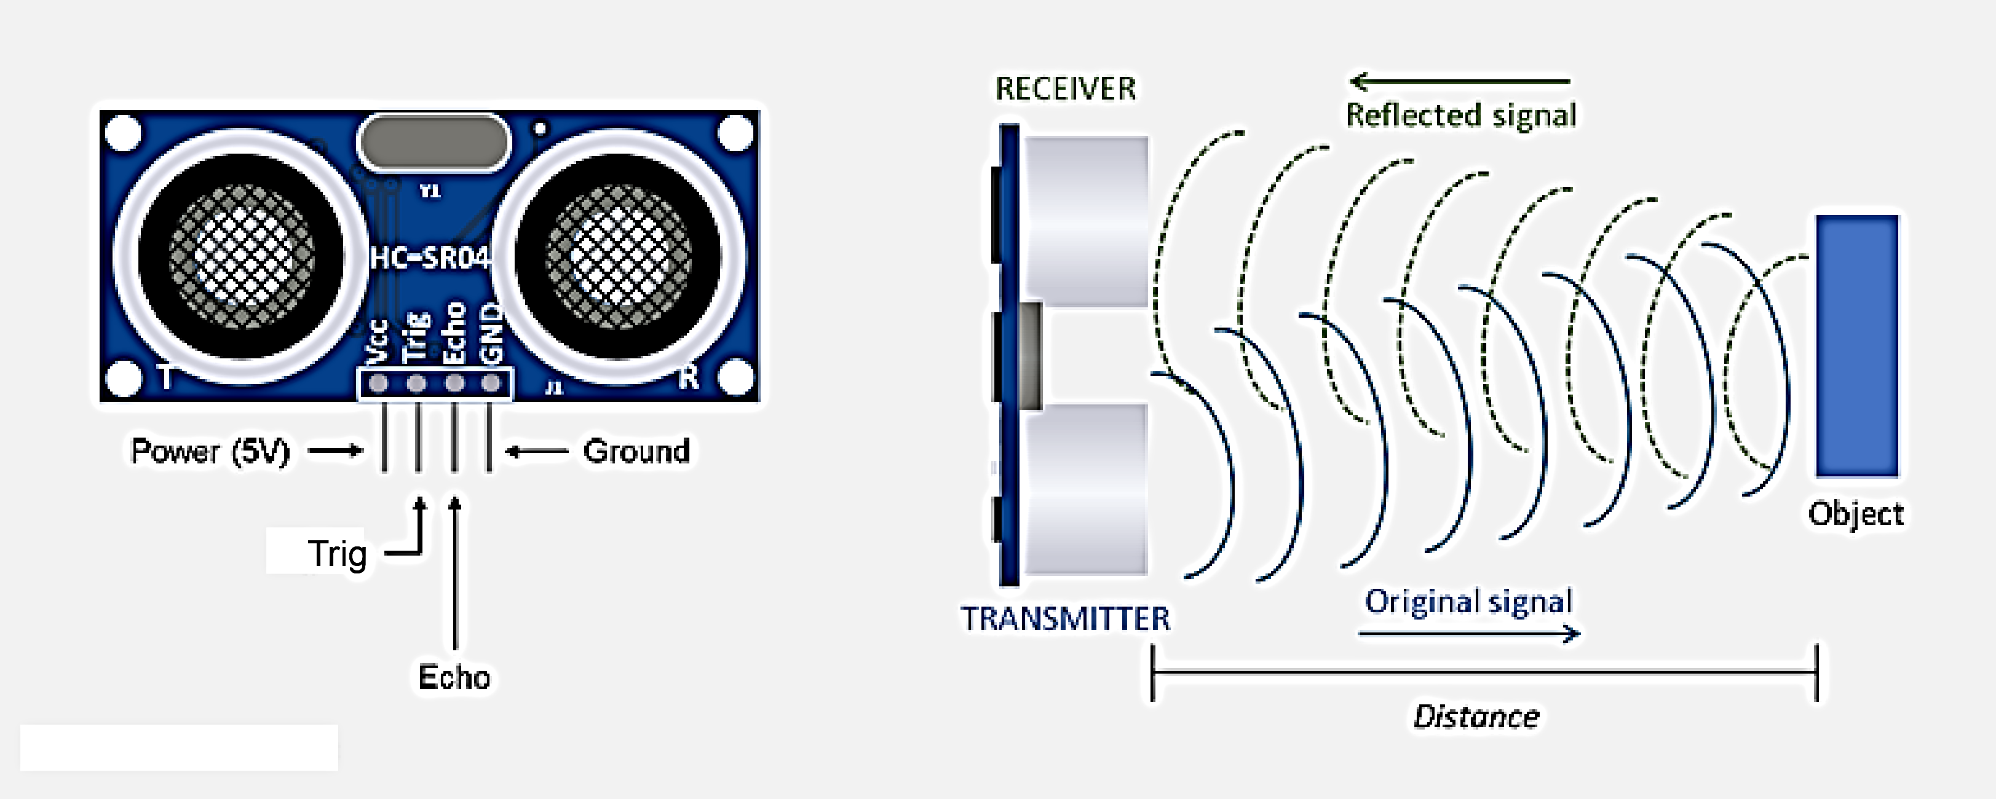

Hình 4.7 Nguyên lý hoạt động cảm biến siêu âm

* Tốc độ của âm thanh trong không khí là 340 m/s (hằng số vật lý), tương đương với 29,412 us/cm (106 / (340*100)). Khi đã tính được thời gian, ta sẽ chia cho 29,412 để nhận được khoảng cách.

1. Ứng dụng

HC-SR04 thường được kết hợp với các bộ arduino, PIC, AVR,… để chạy một số ứng dụng như : phát hiện vật cản trên xe robot, đo khoảng cách vật,…

* Cảm biến thu phát hồng ngoại

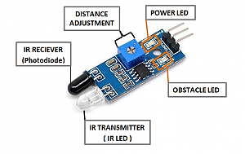

Hình 4.8 Cảm biến vật cản hồng ngoại

1. Thông số:

* Module phát hiện vật cản trong khoảng cách từ 2 - 30cm
* Góc phát hiện: 35°
* Khi phát hiện vật cản, tín hiệu đầu ra OUT ở mức thấp và đèn led màu xanh sáng.
* Có thể điều chỉnh khoảng cách bằng biến trở. Chỉnh chiết áp để tăng khoảng cách theo chiều kim đồng hồ, và ngược lại để giảm khoảng cách.
* Cổng ra OUT có thể điều khiển trực tiếp 1 Rơ le 5V hoặc cổng IO của MCU.
* Điện áp cung cấp: 3 - 5V DC.
* Dòng điện tiêu thụ: 23 mA (3,3V), 43 mA (5V)

1. Nguyên lý:

* Module Thu Phát Hồng Ngoại được tích hợp bộ phát hồng ngoại và bộ thu hồng ngoại. Bộ phát hồng ngoại là một diode phát sáng (LED) phát ra các tia hồng ngoại. Do đó, chúng được gọi là IR LED. Mặc dù LED IR trông giống như một đèn LED bình thường, bức xạ phát ra từ IR LED là sóng hồng ngoại nên con người không thể nhìn thấy bằng mắt thường được.
* Bộ thu hồng ngoại cũng được gọi là cảm biến hồng ngoại khi chúng phát hiện các tia từ bộ phát hồng ngoại. Bộ thu hồng ngoại có dạng photodiode và phototransistors.
* Photodiode hồng ngoại khác với điốt thông thường vì chúng chỉ phát hiện ra bức xạ hồng ngoại. Khi led phát hồng ngoại phát ra bức xạ, nó đến được vật thể và một số bức xạ phản xạ lại led thu hồng ngoại. Dựa trên cường độ thu của led thu hồng ngoại, đầu ra của cảm biến sẽ được xác định là mức cao hoặc thấp.

1. Ứng dụng:

Cửa tự động thông minh, bộ chống trộm, phát hiện vật cản, đếm sản phẩm, đếm số lượng người,...

* Mạch điều khiển động cơ L298 V2

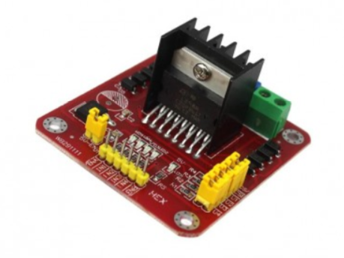

Hình 4.9 Mạch điều khiển động cơ L298 V2

Mạch điều khiển động cơ L298 V2 sử dụng IC Driver điều khiển động cơ L298 chính hãng ST, mạch có chất lượng tốt, khả năng hoạt động bền bỉ và thiết kế tiện lợi với trở kéo tích hợp, diod bảo vệ, led hiển thị trạng thái, Domino và chân cắm dễ dàng sử dụng.

Mạch điều khiển động cơ DC L298 V2 có khả năng điều khiển 2 động cơ DC với dòng cấp lên đến 2A, trên mạch có IC nguồn 7805 giúp cấp nguồn 5VDC cho các module khác( lưu ý chỉ sử dụng 5V này nếu nguồn cấp <12VDC).

1. Thông số:

* IC chính: L298 – Dual Full Bridge Driver
* Công suất tối đa: 25W 1 cầu (lưu ý công suất = dòng điện x điện áp nên áp cấp vào càng cao, dòng càng nhỏ, công suất có định 25W).
* Dòng tối đa cho mỗi cầu H là: 2A
* Mức điện áp logic: Low -0.3V~1.5V, High: 2.3V~Vss
* Điện áp đầu vào: 5~46VDC
* Kích thước: 60x55x30mm
* Trọng lượng: ~48g

1. Ứng dụng:

Điều khiển chiều và tốc độ động cơ DC có giảm tốc

* Màn Hình Oled 0.91 Inch Giao Tiếp I2C

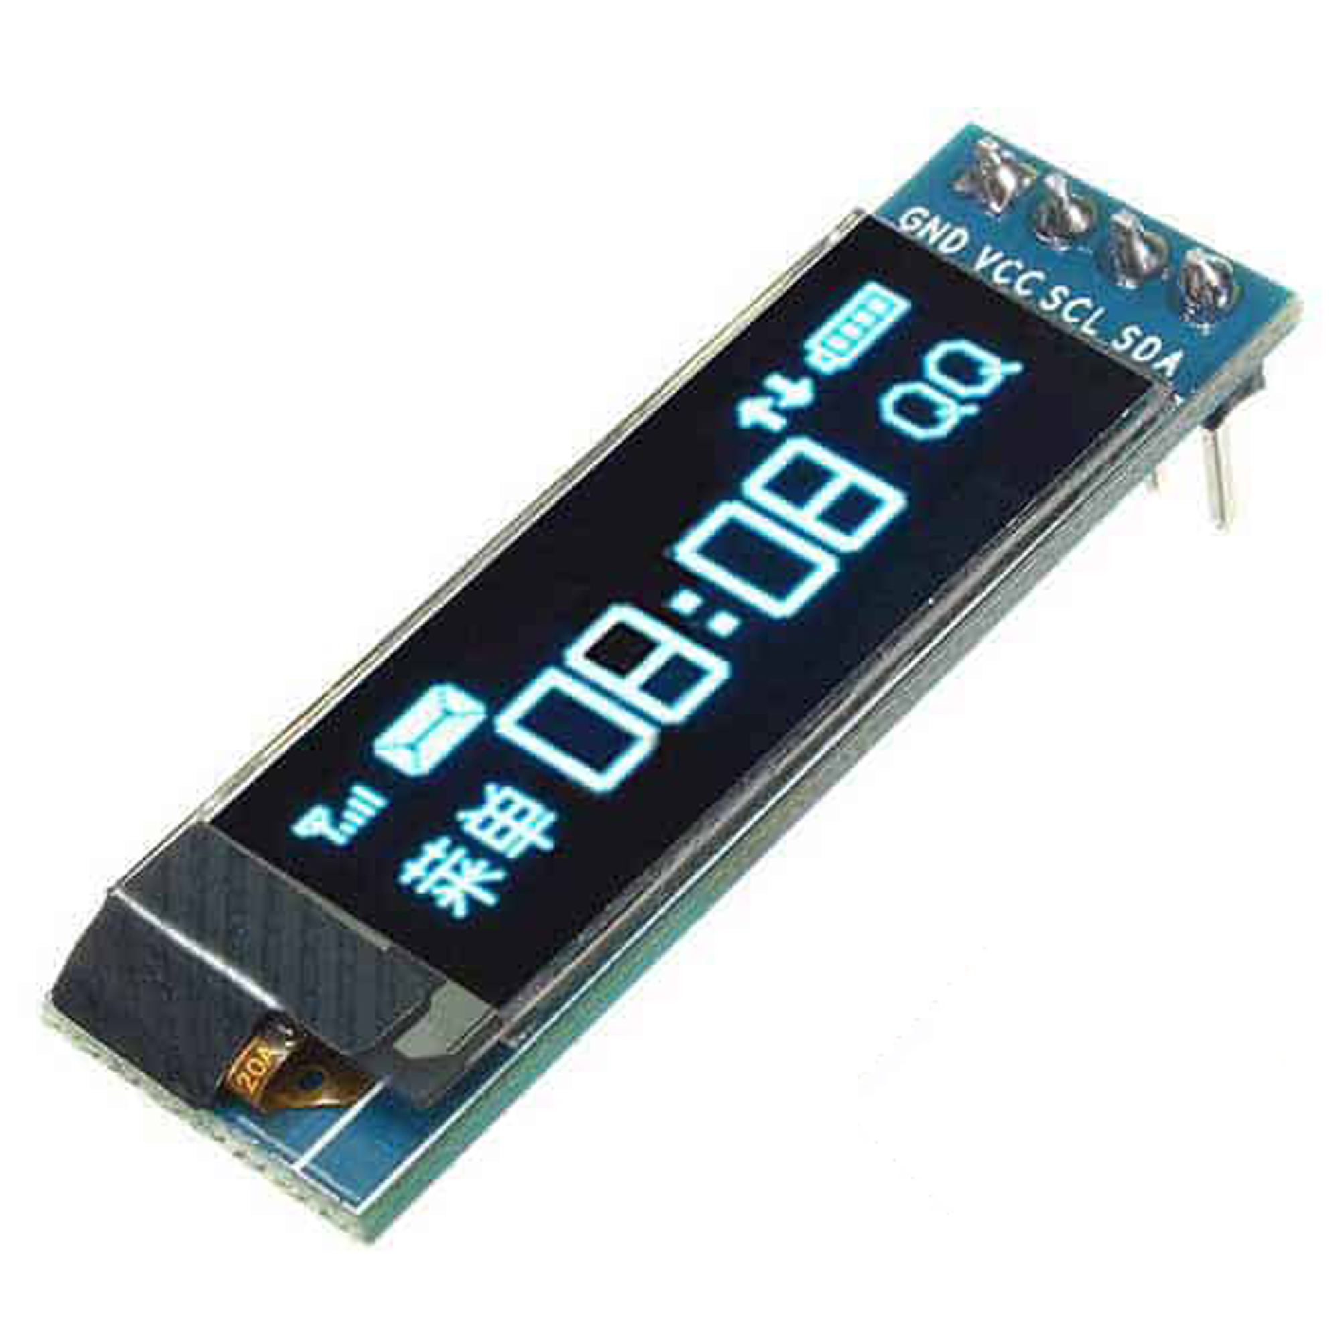

Hình 4.10 Màn Hình Oled 0.91 Inch

Màn hình Oled 0.91 inch giao tiếp I2C cho khả năng hiển thị đẹp, sang trọng, rõ nét vào ban ngày và khả năng tiết kiệm năng lượng tối đa với mức chi phí phù hợp, màn hình LCD sử dụng giao tiếp I2C cho chất lượng đường truyền ổn định và rất dễ giao tiếp chỉ với 2 chân GPIO.

1. Thông số:

* Điện áp sử dụng: 2.2~5.5V DC
* Công suất tiêu thụ: 0.03w
* Góc hiển thị: lớn hơn 160 độ
* Số điểm hiển thị: 128×32 điểm.
* Độ rộng màn hình: 0.96 inch
* Màu hiển thị: Trắng / Xanh Dương.
* Giao tiếp: I2C
* Driver: SSD1306

1. Ứng dụng:

* Hiển thị hình ảnh và ký tự
* Hiển thị dung lượng pin,…

## Đặc tả phần cứng:

* Yêu cầu thiết kế:
* Hệ thống phải nhỏ gọn, có tính linh động cao: môđun xử lý giọng nói có thể cầm tay
* Cảm biến và động cơ phải đáp ứng nhanh
* Cảm biến phải đo đạc chính xác: sai số tối đa của cảm biến siêu âm là 3mm
* Điều khiển ở khoảng cách xa: trên 500m
* Thời gian trễ của hệ thống không đáng kể
* Hoạt động ổn định
* Có thể duy trì hoạt động trong 1 thời gian dài: tối thiểu 3 giờ
* Chi phí thấp: không quá 1 triệu đồng
* Độ bền cao
* Thiết kế đẹp mắt
* Hướng giải quyết:
* Để tăng tính linh động đối với vi điều khiển nhận dạng giọng nói, em đã lắp thêm một nguồn 5V sử dụng pin sạc 18650

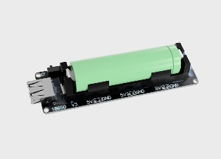

Hình 4.11 18650 shield v3

* Vi điều khiển được lập trình để đọc dữ liệu từ cảm biến liên tục với độ trễ chỉ vài micro giây
* Để tăng tầm phát sóng của môđun phát RF thì ta phải tăng công suất phát của nó. Điều này dẫn đến sự thiếu hụt điện năng để hoạt động trong 1 thời gian dài. Vì thế chúng ta phải chọn công suất phát vừa phải để đảm bảo hài hoà giữa 2 yếu tố trên
* Phần cứng robot được cố định bằng keo nến và ốc vít, riêng vi điều khiển thì được cố định trên 1 breadboard cắm
* Nhiều khi 2 động cơ khi được khởi động hay tăng tốc đột ngột có thể dẫn đến hiện tượng sụt áp khiến cho vi điều khiển hoạt động thiếu ổn định. Do đó em đã nối thêm vài tụ hoá giữa 2 cực nguồn nhằm ổn định hệ thống

## Sơ đồ khối

**4.3.1 Sơ đồ khối tổng quát**

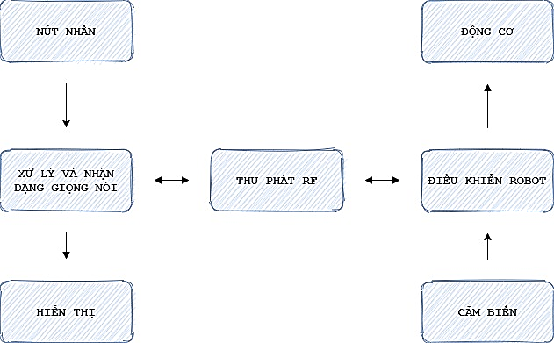

Hình 4.12 Sơ đồ khối tổng quát

Hệ thống bao gồm:

+ Xử lý giọng nói: sử dụng board STM32F4-DISCO để xử lý và nhận dạng giọng nói

+ Điều khiển từ xa: sử dụng module SI4463

+ Động cơ: sử dụng 2 động cơ DC có giảm tốc

+ Vi điều khiển nhận tín hiệu từ vđk xử lý tiếng nói: STM32F103V8T6

+ Mạch điều khiển động cơ: L298N V2

+ Cảm biến siêu âm SR04, cảm biến hồng ngoại

+ Hiển thị trên màn hình OLED 0.91 inch

**4.3.2 Sơ đồ chi tiết**

* Mô đun xử lý và nhận dạng giọng nói

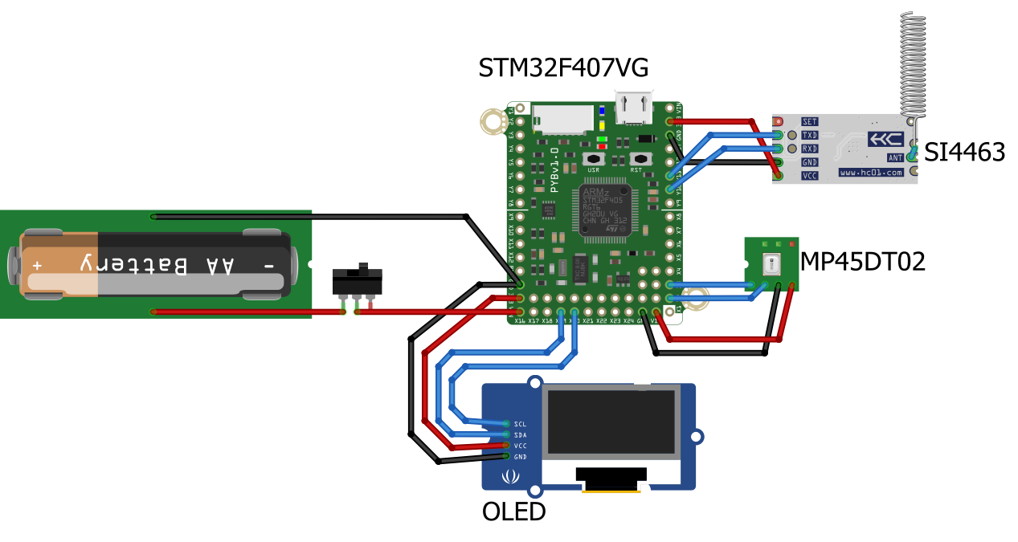

* Môđun điều khiển robot

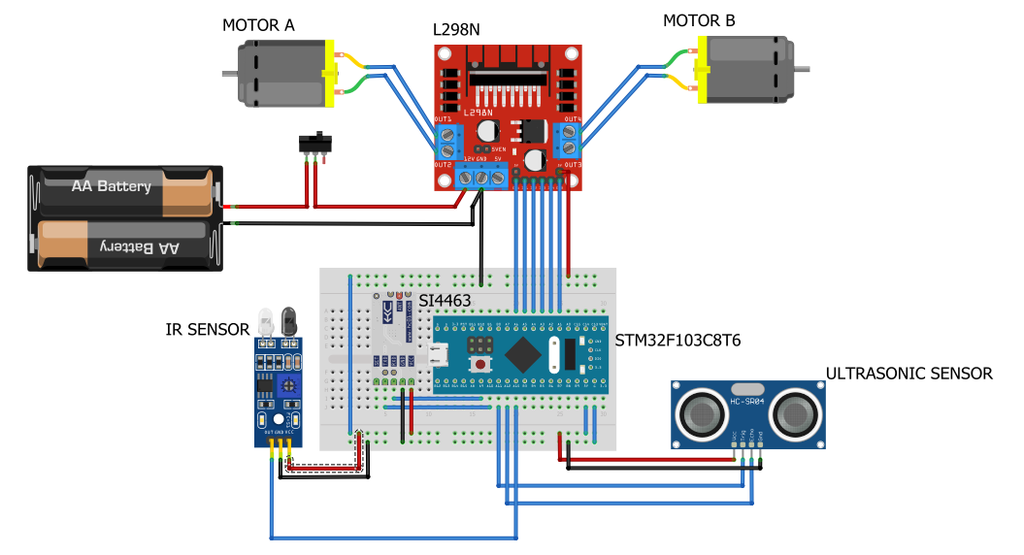

# KẾT QUẢ THỰC HIỆN

## Phần mềm

Quy trình miêu tả ở phần 2. và phần 3. được thử nghiệm trên MATLAB 2019a và trên vi điều khiển. Quá trình thử nghiệm là real – time, thu âm trên micro laptop và bằng vi điều khiển, các mẫu huấn luyện được thu âm thành các files để so sánh hiệu quả.

Sau đây là quy trình lấy mẫu trên vi điều khiển:

Bước 1: Nạp code và vào giao diện debug tìm vị trí ô nhớ của mảng chứa dữ liệu được thu âm, ở đây là địa chỉ 0x20000134 của mảng my_buf

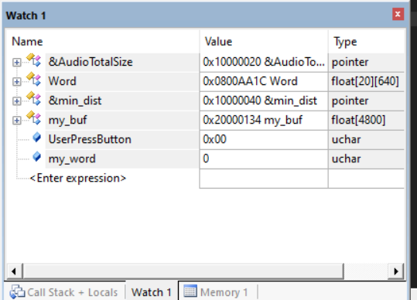

Bước 2: Sau đó tắt chế độ debug và mở phần mềm **STM32 ST-Link utility**

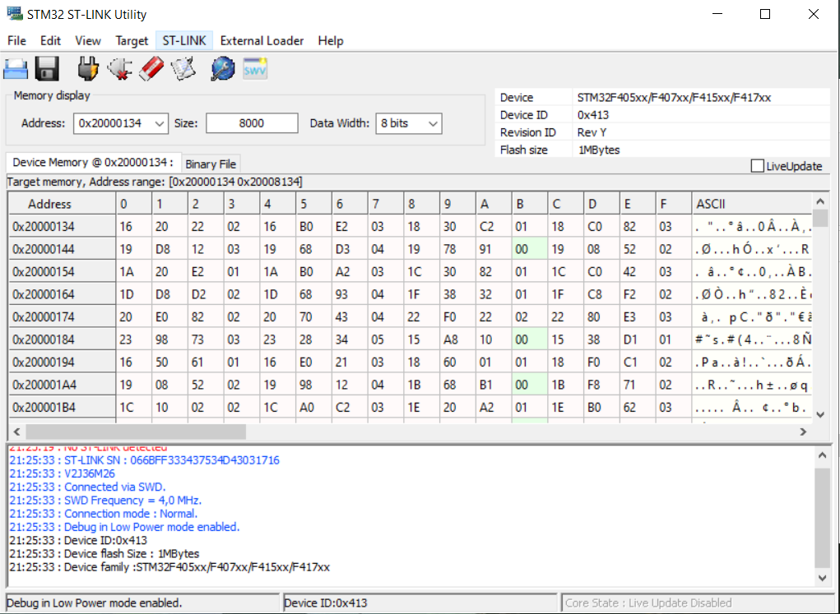

Hình 5.1 STM32 ST-Link utility

Bước 2: Gõ địa chỉ của mảng my_buf vào phần address rồi click vào biểu tượng  để kết nối với vi điều khiển. Bật chế độ live update

Bước 3: Nhất vào nút user button ghi âm tiếng nói sau đó click vào nút Save để lưu vào một file binary

Bước 4: Đọc file binary đó trên matlab bằng hàm fread ta thu được biến rec_data

Bước 5: Xử lý và lượng tử hoá vector biến đó

Chương trình chạy để huấn luyện các mẫu huấn luyện trước, để thu được các Codebook tương ứng với các âm thu được. Sau đó chương trình sẽ nhận dạng các từ khi người nói các từ trong phạm vi từ vựng đã huấn luyện, kết quả thu được có thể đánh giá sơ bộ độ chính xác của thuật toán cũng như ảnh hưởng các thông số.

Đây là các bảng số liệu thống kê sau 100 lần thử các từ “Tới”, “Lùi”, “Trái”, “Phải” trong điều kiện độ ồn thấp và sai lệch tối đa khi nhận dạng bằng khoảng cách Euclid là 12 đơn vị:

Bảng 1 Hiệu quả của 16 nhân codebook khi thu âm bằng micro laptop

|  |  |  |  |  |  |
| --- | --- | --- | --- | --- | --- |
| **Từ vựng** | **Nhận dạng đúng (lần)** | **Nhận dạng sai**  **(lần)** | **Không nhận dạng được** | **Từ bị nhầm lẫn nhiều nhất** | **Hiệu quả** |
| Tới | 82 | 15 | 3 | Trái | 82% |
| Lùi | 85 | 15 | 0 | Phải | 85% |
| Trái | 73 | 25 | 2 | Phải | 73% |
| Phải | 77 | 23 | 0 | Trái | 77% |
| **Trung bình** | **79.25** | **19.5** | **1.25** |  | **79.25%** |

Bảng 2 Hiệu quả của 64 nhân codebook khi thu âm bằng micro laptop

|  |  |  |  |  |  |
| --- | --- | --- | --- | --- | --- |
| **Từ vựng** | **Nhận dạng đúng (lần)** | **Nhận dạng sai**  **(lần)** | **Không nhận dạng được** | **Từ bị nhầm lẫn nhiều nhất** | **Hiệu quả** |
| Tới | 94 | 5 | 1 | Lùi | 94% |
| Lùi | 97 | 3 | 0 | Phải | 97% |
| Trái | 88 | 10 | 2 | Phải | 88% |
| Phải | 89 | 10 | 1 | Trái | 89% |
| **Trung bình** | **92** | **7** | **1** |  | **92%** |

Bảng 3 Hiệu quả của 16 nhân codebook khi thu âm bằng MP45DT02

|  |  |  |  |  |  |
| --- | --- | --- | --- | --- | --- |
| **Từ vựng** | **Nhận dạng đúng (lần)** | **Nhận dạng sai**  **(lần)** | **Không nhận dạng được** | **Từ bị nhầm lẫn nhiều nhất** | **Hiệu quả** |
| Tới | 70 | 19 | 11 | Lùi | 70% |
| Lùi | 78 | 12 | 10 | Phải | 78% |
| Trái | 60 | 32 | 8 | Phải | 60% |
| Phải | 66 | 24 | 10 | Trái | 66% |
| **Trung bình** | **68.5** | **21.75** | **9.75** |  | **68.5%** |

Bảng 4 Hiệu quả của 32 nhân codebook khi thu âm bằng MP45DT02

|  |  |  |  |  |  |
| --- | --- | --- | --- | --- | --- |
| **Từ vựng** | **Nhận dạng đúng (lần)** | **Nhận dạng sai**  **(lần)** | **Không nhận dạng được** | **Từ bị nhầm lẫn nhiều nhất** | **Hiệu quả** |
| Tới | 86 | 9 | 5 | Trái | 86% |
| Lùi | 89 | 5 | 6 | Phải | 89% |
| Trái | 76 | 20 | 4 | Phải | 76% |
| Phải | 80 | 13 | 7 | Trái | 80% |
| **Trung bình** | **82.75** | **11.75** | **5.5** |  | **82.75%** |

Ta có thể dễ dàng nhận thấy 2 từ “Trái” và “Phải” hay bị nhầm lẫn với nhau. Nguyên do là vì cả 2 từ đều có chung nguyên âm “ai”. Nhưng dù sao, hiệu quả nhận dạng trung bình của mô hình qua các lần thử khá cao và hoàn toàn đáp ứng được yêu cầu thực tế nhưng cũng cần phải cải thiện thêm để đạt được hiệu quả ở mức tối đa bằng các phương pháp sau:

* Áp dụng các phương pháp ngữ âm học
* Áp dụng machine learning
* Thêm nhiều mẫu vào tập dữ liệu codebook
* Tăng kích thước codebook
* …

## Phần cứng:

* Mođun xử lý và nhận dạng giọng nói:

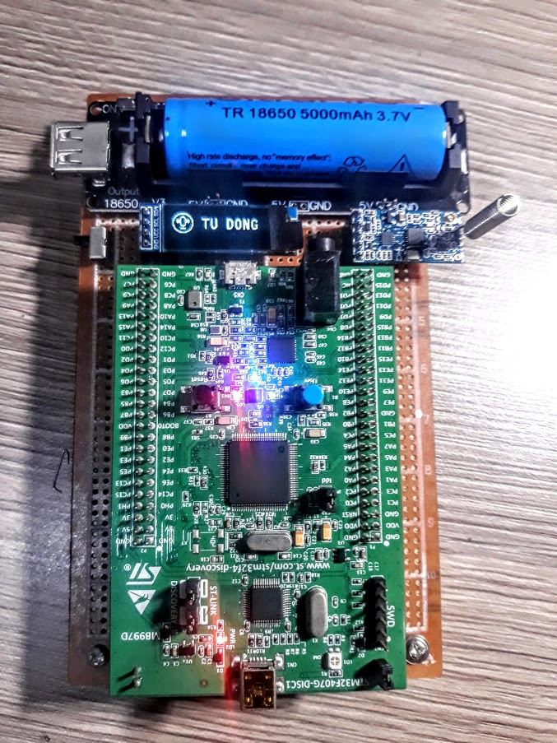

Hình 5.2 Môđun xử lý và nhận dạng giọng nói

* Robot:

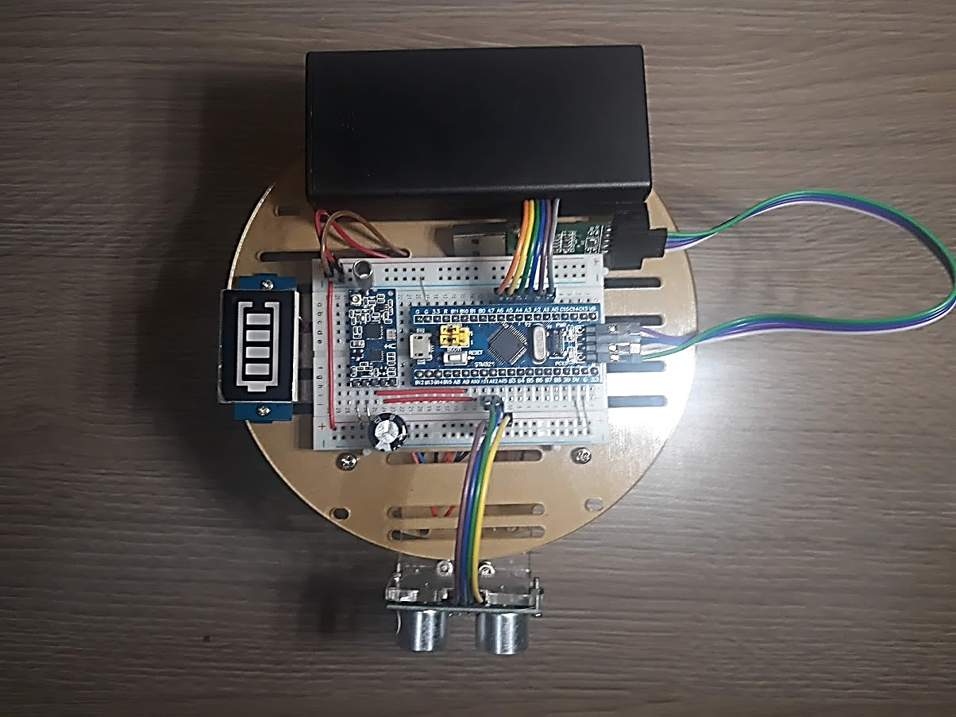

Hình 5.3 Mặt trên robot

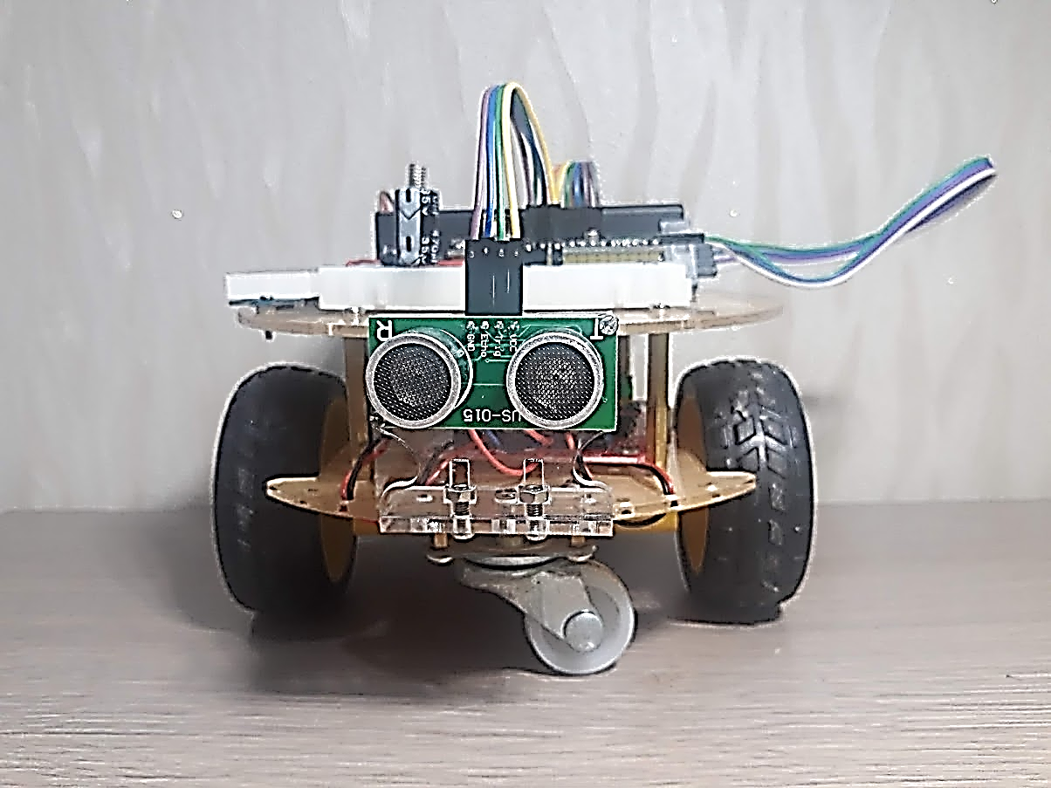

Hình 5.4 Mặt trước robot

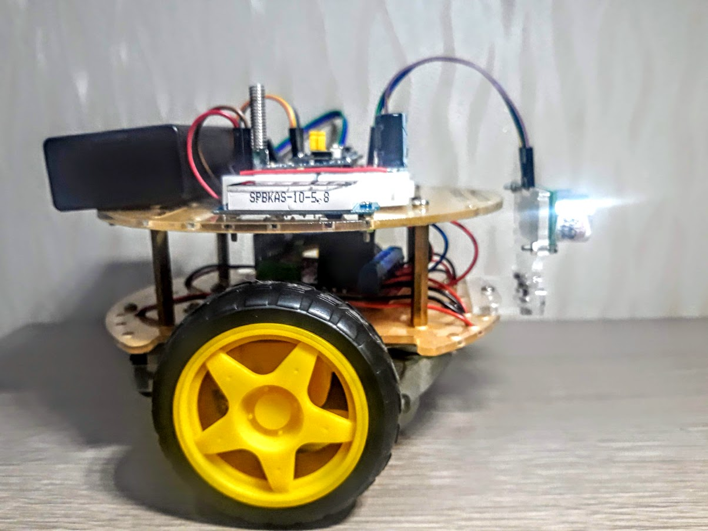

Hình 5.5 Mặt ngang robot

# KẾT LUẬN VÀ HƯỚNG PHÁT TRIỂN

## Kết luận

* Những nội dung chính đã được giải quyết:
* Nghiên cứu tổng quan bài toán nhận dạng tiếng nói
* Nghiên cứu các phương pháp trích chọn đặc trưng người nói, chi tiết phương pháp trích chọn đặc trưng MFCC
* Nghiên cứu mô hình VQ ứng dụng trong xác thực người nói không phụ thuộc vào từ khóa
* Cài đặt các mô hình, thuật toán và tiến hành thử nghiệm trên cơ sở dữ liệu tiếng Việt
* Tìm hiểu và nắm được các nội dung sau:
* Lý thuyết tiếng nói, đặc trưng ngữ âm Tiếng Việt
* Kiến thức về xử lý số tín hiệu: DFT, FFT, bộ lọc, ADC,…
* Các phương pháp trích đặc trưng. Chủ yếu là MFCC
* Lượng tử hóa vector trong việc nén dữ liệu và nhận dạng tiếng nói
* Kiến thức về vi điều khiển
* Kiến thức lập trình nâng cao

## Hướng phát triển

Về phần thuật toán, thu thập số lượng lớn dữ liệu âm tiếng nói để tiến hành kiểm thử, điều chỉnh các tham số của hệ thống cho chính xác. Tiếp tục nghiên cứu các mô hình thuật toán như mạng nơron nhân tạo, SVM, GM.., ứng dụng cho bài toán xác thực người nói nhằm tăng tính bảo mật cho hệ thống.

Về mặt giao diện người dùng, thiết kế, lập trình và ứng dụng thuật toán trên nền tảng Android hoặc IOS để có thể tận dụng sức mạnh phần cứng của các thiết bị di động cũng như đảm bảo yêu cầu thực tiễn của đề tài.

# TÀI LIỆU THAM KHẢO

1. Robert Oshana, “DSP Software Development Techniques for Embedded and Real-Time Systems”.
2. Texas Instrument, “TMS320F2812 Digital Signal Processor Implementation Tutorial”
3. STMicroelectronics , “Digital signal processing for STM32 microcontrollers using CMSIS”
4. Hà Thúc Phùng , “Voice recognition system”
5. Nguyễn Quốc Đính , “Voice recognition by HMM”
6. Thạc sĩ Phú Thị Quyên, Đại học dân lập Hải Phòng, “Xây dựng hệ thống tìm kiếm âm thanh theo nội dung dựa trên đặc trưng miền tần số”
7. Haytham Fayek , “Speech Processing for Machine Learning”, [haythamfayek.com](https://haythamfayek.com/2016/04/21/speech-processing-for-machine-learning.html)
8. “Tối ưu hóa mã nguồn C/ C++”, [expressmagazine.net](https://expressmagazine.net/development/712/toi-uu-hoa-ma-nguon-c-c-optimize-source-code-c-c)
9. Bùi Quốc Bảo – Hoàng Trang, “ Lập trình nhúng”

# PHỤ LỤC

* **Hàm chuyển dữ liệu từ file database của MATLAB sang file .c và .h**

|  |
| --- |
| clc  clear all  addpath('MY FUNCTIONS');  load('my_database.dat','-mat');  ham = hamming(256);  mel = melfb_v2(20, 256, 8000);  word_id = {data_save{:,3}};  enum = unique(word_id, 'stable');  %% FILE .H  fid = fopen('dsp_coeffs.h','wt+');  fprintf(fid, '#ifndef __DSP_COEFFS_H\n');  fprintf(fid, '#define __DSP_COEFFS_H\n\n');  fprintf(fid, '#define WORD_NUM %d\n', length(data_save));  fprintf(fid, '#define CENTROID %d\n', centroid);  fprintf(fid, '#define MELFB_NUM %d\n\n', 20);  fprintf(fid, 'typedef enum\n{\n');  fprintf(fid, 'NO_VOICE = 0,\n');  fprintf(fid, '%s,\n', enum{1,:}); % day la ten cac word  fprintf(fid, '}word_t;\n\n');  fprintf(fid, '#endif // __DSP_COEFFS_H\n\n');  fclose(fid);  %% FILE .C  fid = fopen('dsp_coeffs.c','wt+');  fprintf(fid, '#include <dsp_coeffs.h>\n');  fprintf(fid, '#include <math.h>\n\n');  fprintf(fid, '#define NaNf NAN\n\n');  fprintf(fid, 'word_t word_id[WORD_NUM] = {');  fprintf(fid, '%s,', word_id{1,:});  fprintf(fid, '};\n\n');  % du lieu hamming  fprintf(fid, 'const float HamWindow[256] = \n{\n');  for i = 1:16  j = (i-1)*16+1;  fprintf(fid, '%10ff,', ham(j:j+15));  fprintf(fid, '\n');  end  fprintf(fid, '};\n\n');  % du lieu cua so mel  fprintf(fid, 'const float MelFb[MELFB_NUM*129] = \n{\n');  for i = 1:20  fprintf(fid, '%10ff,', mel(i,:));  fprintf(fid, '\n');  end  fprintf(fid, '};\n\n');  % du lieu giong noi  fprintf(fid, 'const float Word[WORD_NUM][MELFB_NUM*CENTROID] = {\n');  for i = 1:length(data_save)  fprintf(fid, '{ /* %s */\n', data_save{i,3});  for j = 1:20  fprintf(fid, '%10ff,', data_save{i,1}(j,:));  fprintf(fid, '\n');  end  fprintf(fid, '},\n');  end  fprintf(fid, '};\n\n');  fclose(fid); |

* **Sự khác biệt giữa ngôn ngữ MATLAB và ngôn ngữ C, cụ thể là hàm tính khoảng cách Euclid:**

|  |
| --- |
| %% mydistance function  % x and y are input 1D vectors  % out is the measured distance  % Euclidean distance  function [out] = mydistance(x,y)  % Weighted distance  pesi = zeros(size(x));  pesi(1) = 0.20;  pesi(2) = 0.90;  pesi(3) = 0.95;  pesi(4) = 0.90;  pesi(5) = 0.70;  pesi(6) = 0.90;  pesi(7) = 1.00;  pesi(8) = 1.00;  pesi(9) = 1.00;  pesi(10) = 0.95;  pesi(11:13) = 0.30;  out = sum(abs(x-y).*pesi);  %out = sum(pesi.*(x-y).^2).^0.5;  end |
| float euclidean(float Avect[], float Bvect[], uint32_t len)  {  float Cvect[len];  float result;  float pesi[MELFB_NUM] = {0.2f, 0.9f, 0.95f, 0.9f, 0.7f, 0.9f, 1.0f, 1.0f, 1.0f, 0.95f, 0.3f, 0.3f, 0.3f};  arm_sub_f32(Avect, Bvect, Cvect, len);  arm_abs_f32(Cvect, Cvect, len);  arm_mult_f32(Cvect, pesi, Cvect, len);  arm_mean_f32(Cvect, len, &result);  return (result * len);  } |

* **Hàm đọc cảm biến siêu âm (C/C++):**

|  |
| --- |
| float ultrasonic_read()  {  uint32_t local_time = 0;  uint32_t time_out = 100000;  float dist;  // pull the TRIG pin HIGH  HAL_GPIO_WritePin(TRIG_GPIO_Port, TRIG_Pin, GPIO_PIN_RESET);  delay_us(2); // wait for 2 us  // pull the TRIG pin HIGH  HAL_GPIO_WritePin(TRIG_GPIO_Port, TRIG_Pin, GPIO_PIN_SET);  delay_us(10); // wait for 10 us  // pull the TRIG pin low  HAL_GPIO_WritePin(TRIG_GPIO_Port, TRIG_Pin, GPIO_PIN_RESET);  // read the time for which the pin is high  while (!(HAL_GPIO_ReadPin(ECHO_GPIO_Port, ECHO_Pin)))  // wait for the ECHO pin to go high  {  if (time_out-- == 0)  {  return 9999.0f;  }  }  // while the pin is high  while (HAL_GPIO_ReadPin(ECHO_GPIO_Port, ECHO_Pin))  {  local_time++; // measure time for which the pin is high  delay_us(1);  }  dist = (float)local_time * .034f;  return dist;  } |

* **Tính các vector codebook từ dữ liệu trích đặc trưng (MATLAB)**

|  |
| --- |
| %% VQLBG Vector quantization using the Linde-Buzo-Gray algorithm  % VQLBG Vector quantization using the Linde-Buzo-Gray algorithm  %  % Inputs: d contains training data vectors (one per column)  % k is number of centroids required  %  % Output: r contains the result VQ codebook (k columns, one for each centroids)  function r = vqlbg(d,k)  e = .01;  r = mean(d, 2);  dpr = 10000;  for i = 1:log2(k)  r = [r*(1+e), r*(1-e)];  while (1 == 1)  z = disteu(d, r);  [m,ind] = min(z, [], 2);  t = 0;  for j = 1:2^i  r(:, j) = mean(d(:, find(ind == j)), 2);  x = disteu(d(:, find(ind == j)), r(:, j));  for q = 1:length(x)  t = t + x(q);  end  end  if (((dpr - t)/t) < e)  break;  else  dpr = t;  end  end  end  end |

* **Sơ đồ nguyên lý kit STM32-DISCO:**
* ST-LINK

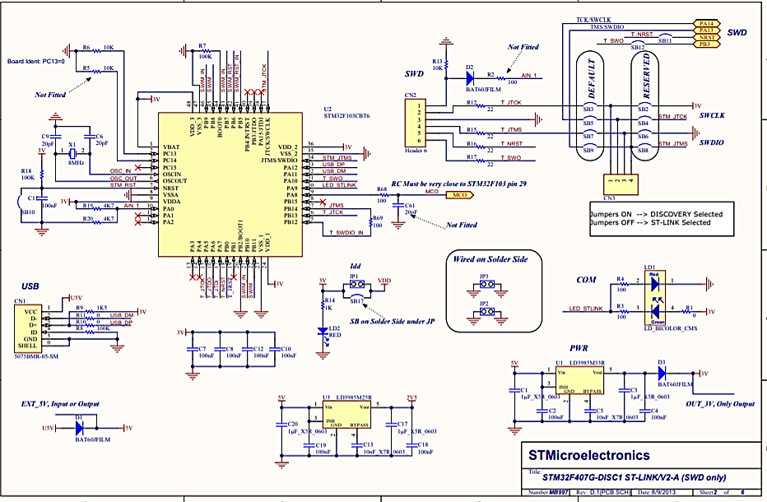

* MCU:

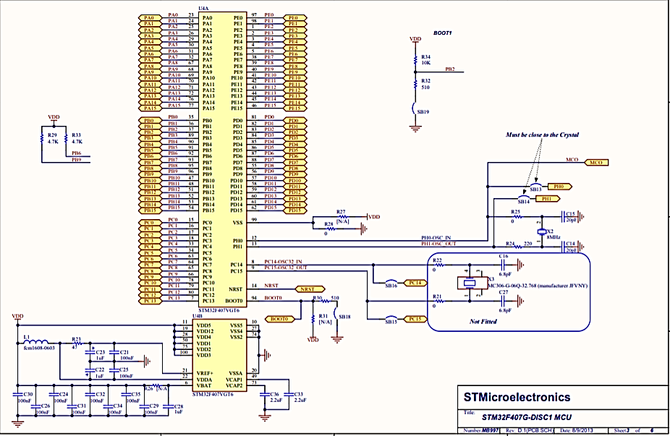

* Audio:

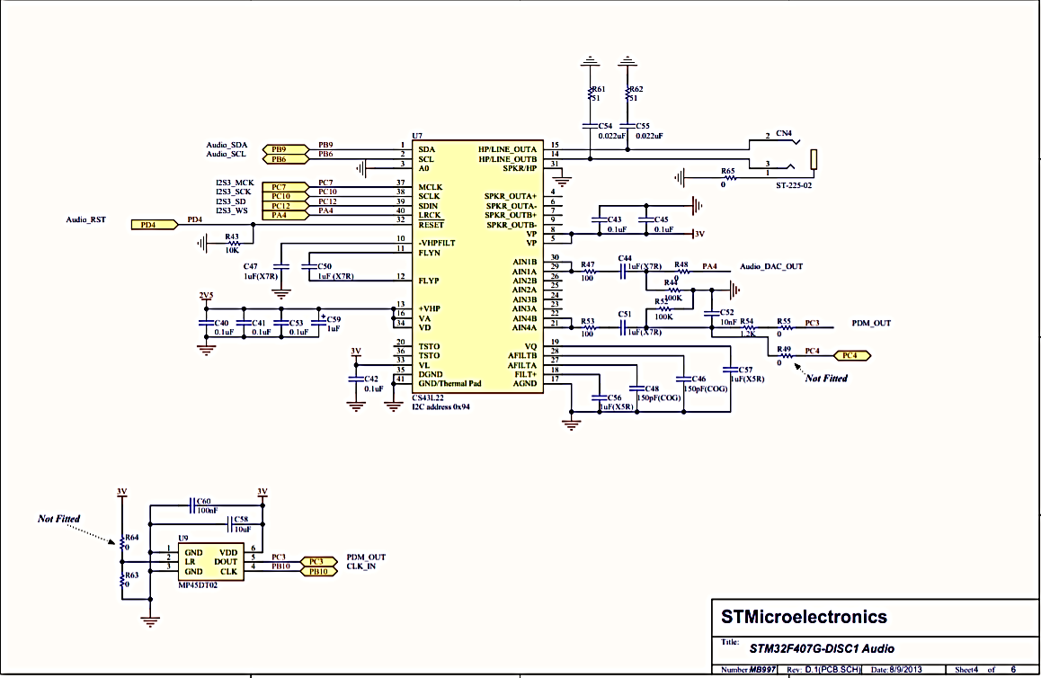

* **Chi tiết vi điều khiển STM32F103C8T6:**
* Sơ đồ chân:

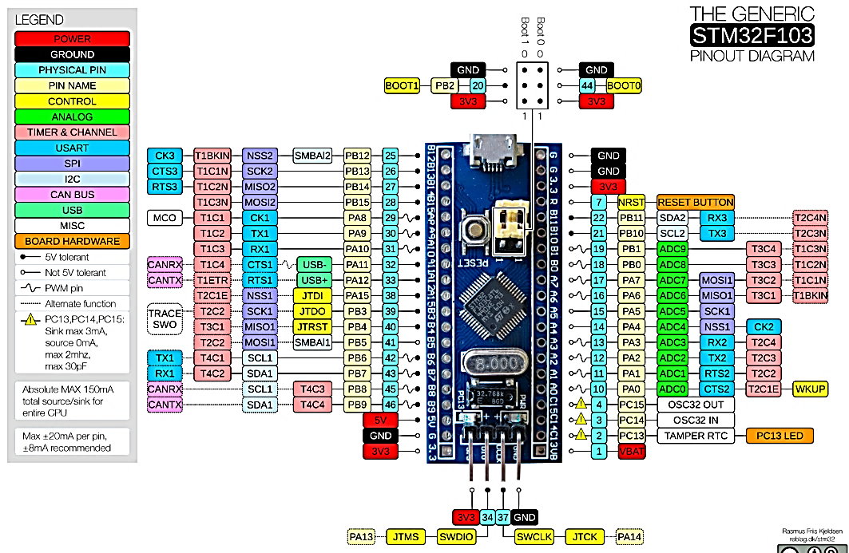

* Sơ đồ nguyên lý:

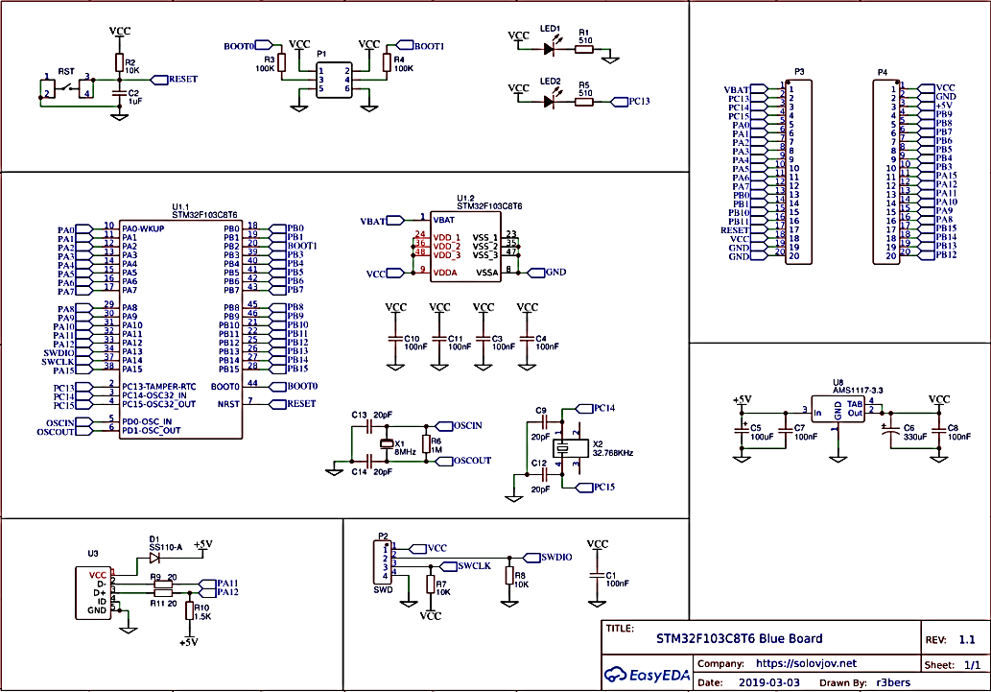

* **Sơ đồ logic module L298N**

